
Facultad de Ingeniería
Ingeniería de Software I

INGENIERÍA DE SOFTWARE:
0-CONTEXTO DE LA ORGANIZACIÓN

Autores:
Matt Jefferson Belizario Belizario
Matías Sebastian Jaime Godoy Sepulveda
César Stefan López Castro
Daniel Nicolás Paredes Ojeda
Nicolas David Sandoval Castro
Marco Javier Solar Rakela

Profesor:
Paulo Quinsacara Jofré

Santiago, Chile
2025
ÍNDICE DE CONTENIDOS

1. Introducción 9
2. Contexto de la Fundación 11
2.1. Misión y Visión 13
2.2. Organigrama 14
2.3. Descripción 19
2.4. El quehacer de la organización 21
3. Análisis Interno Externo de la Organización 26
3.1. PEST 26
3.2. Porter - Cadena de Valor 28
3.2.1. Actividades de Apoyo (Support Activities) 28
3.2.2. Actividades Primarias (Primary Activities) 29
3.3. Análisis FODA 31
3.3.1. Fortalezas 31
3.3.2. Oportunidades 31
3.3.3. Debilidades 32
3.3.4. Amenazas 32
3.4. Estrategias del análisis FODA 34
3.4.1. Fortalezas-Oportunidades 34
3.4.2. Debilidades-Oportunidades 35
3.4.3. Fortalezas-Amenazas 36
3.4.4. Debilidades-Amenazas 37
3.5. Histograma 38
3.6. Diagrama de Ishikawa 39
4. Levantamiento de Procesos Inicial 41
4.1. BPMN en herramienta Bizagi 41
4.2. Descripción 42
5. Requisitos 44
6. Requerimientos 45
6.1. Funcionales (RF) 45
6.2. No Funcionales (RNF) 55
6.3. Unidades de Requerimiento (UR) 60cf
6.4. Casos de USO (extendido) 70
6.5. Diagrama UML 129
6.5.1. Actor: Cliente 129
6.5.2. Actor: Administrador 131
6.5.3. Actor: Supervisor 132
6.5.4. Actor: Sistema 133
6.6. Matriz de Requerimientos integrando versus Casos de Uso 135
7. Objetivos 136
7.1. Objetivo General 136
7.2. Objetivos Específicos 136
8. Anexo 139
8.1. Curriculum Vitae 139
8.2. Correo de aceptación 145
8.3. Planificación 145
8.4. Estimación costos y beneficios 146
8.5. Dimensión técnica del proyecto 148
1. Base de Datos 148
2. Backend 149
3. Frontend 150
4. Infraestructura y Despliegue 150
5. Gestión del Proyecto y Desarrollo 151
9. Bibliografía 153

ÍNDICE DE FIGURAS

2. Contexto de la Fundación 10
Figura 2.1. “Ubicación de la fundación vía mapa“ 10
Figura 2.2. “Fachada de la fundación“ 11
Figura 2.3. “Organigrama“ 17
Figura 2.4. “Línea de tiempo histórica de la Fundación Ciudad del Niño (1934–ACT)“ 19
Figura 2.5.“Ubicación geográfica de la Fundación Ciudad del Niño en Chile“ 24
3. Análisis Interno Externo de la Organización 25
Figura 3.1. “Análisis PEST del entorno externo de la organización“ 26
Figura 3.2. “Porter-Cadena de Valor“ 29
Figura 3.3. “Análisis FODA“ 32
Figura 3.4. “Histograma“ 38
Figura 3.5. “Diagrama Ishikawa“ 39
4. Levantamiento de Procesos Inicial 40
Figura 4.1. “Levantamiento de procesos en Bizagi“ 40
6. Requerimientos 44
Figura 6.9. “Diagrama de uso del actor cliente“ 129
Figura 6.10. “Diagrama de uso del actor Administrador“ 130
Figura 6.11. “Diagrama de uso del actor Supervisor“ 131
Figura 6.12. “Diagrama de uso del actor Sistema“ 133
Figura 6.13 Matriz de Requerimientos versus Casos de Uso 134
8. Anexo 138
Figura 8.1. “Curriculum Vitae Integrante 1“ 138
Figura 8.2. “Curriculum Vitae Integrante 2“ 139
Figura 8.3. “Curriculum Vitae Integrante 3 “ 140
Figura 8.4. “Curriculum Vitae Integrante 4“ 141
Figura 8.5. “Curriculum Vitae Integrante 5“ 142
Figura 8.6. “Curriculum Vitae Integrante 6“ 143
Figura 8.7. “Correo de aceptación“ 144
Figura 8.8. “Carta Gantt“ 145

ÍNDICE DE TABLAS

6. Requerimientos 44
Tabla 6.1. “sesión usuario“ 59
Tabla 6.2. “Gestion documentos“ 60
Tabla 6.3. “Plataforma N°1“ 62
Tabla 6.4. “Plataforma N°2“ 63
Tabla 6.5. “Plataforma N°3“ 64
Tabla 6.6. “Plataforma N°4“ 66
Tabla 6.7. “Administrador“ 67
Tabla 6.8. “Supervisor“ 68
Tabla 6.9.“Inicio de sesión“ 69
Tabla 6.10. “Subida de documentos“ 70
Tabla 6.11. “Clasificación de documentos“ 71
Tabla 6.12. “Búsqueda de documentos“ 72
Tabla 6.13 “Descarga de documentos“ 73
Tabla 6.14. “Generando gráfico de reporte de encuesta de satisfacción“ 74
Tabla 6.15. “Reporte de satisfacción“ 75
Tabla 6.16. “Edición de documentos: eliminar“ 76
Tabla 6.17. “Clasificando programa por puntaje“ 77
Tabla 6.18. “Navegación clara“ 78
Tabla 6.19. “Registro de nuevos usuarios“ 79
Tabla 6.20. “Recuperación de contraseña“ 80
Tabla 6.21.“Reportando cantidad de NNA satisfechos por programa“ 81
Tabla 6.22. “Reportando cantidad de NNA satisfechos por categoría“ 82
Tabla 6.23. “Generando gráfico de reporte de encuesta de insatisfacción“ 83
Tabla 6.24. “Visualización documento“ 84
Tabla 6.25. “Exportación de datos“ 85
Tabla 6.26. “Reporte por cantidad de respuestas por programa (satisfacción)“ 86
Tabla 6.27. “Validación de formato de archivos“ 87
Tabla 6.28. “Reportando documentos existentes e inexistentes“ 88
Tabla 6.29. “Cierre de sesión automático“ 89
Tabla 6.30. “Encuesta de auditoría“ 90
Tabla 6.31. “Etiquetado de documentos“ 91
Tabla 6.32. “Favoritos o documentos destacados“ 92
Tabla 6.33. “Link de acceso a documentos“ 93
Tabla 6.34. “Comentarios en documentos“ 94
Tabla 6.35. “Filtrado de puntajes“ 95
Tabla 6.36. “Reportando por cantidad de respuestas por programa (Auditoría)“ 96
Tabla 6.37. “Documentos archivados“ 97
Tabla 6.38. “Comentarios internos de revisión“ 98
Tabla 6.39. “Eliminación temporal (papelera)“ 99
Tabla 6.40. “Restauración desde papelera“ 100
Tabla 6.41. “Control de duplicados“ 101
Tabla 6.42. “Configuración de privacidad“ 102
Tabla 6.43. “Carga de metadatos personalizados“ 103
Tabla 6.44. “Ordenamiento personalizado“ 104
Tabla 6.45. “Marcado de prioridad“ 105
Tabla 6.46. “Vista detallada del documento“ 106
Tabla 6.47. “Registro de accesos“ 107
Tabla 6.48. “Subida por arrastrar y soltar“ 108
Tabla 6.49. “Etiquetado múltiple“ 109
Tabla 6.50. “Restricción por horario de acceso“ 110
Tabla 6.51. “Recordatorio de documentos incompletos“ 111
Tabla 6.52. “Subida de evidencias complementarias“ 112
Tabla 6.53. “Gestión de usuarios inactivos“ 113
Tabla 6.54. “Notificación de usuarios inactivos“ 114
Tabla 6.55. “Visualización de estadísticas“ 115
Tabla 6.56. “Alerta de documento no leído“ 116
Tabla 6.57. “Cambio de nombre del documento“ 117
Tabla 6.58. “Formulario de retroalimentación“ 118
Tabla 6.59. “Soporte para enlaces externos“ 119
Tabla 6.60. “Filtro por estado del documento“ 120
8. Anexo 138
Tabla 8.1. “Tabla de costos y beneficios“ 146

- Introducción

El presente informe tiene como objetivo documentar el desarrollo de un proyecto web orientado a la Fundación Ciudad del Niño de Chile, una institución sin fines de lucro que trabaja en la protección y promoción de los derechos de niños, niñas y adolescentes en situación de vulnerabilidad social. Este proyecto surge como una propuesta concreta para apoyar a la fundación en la mejora de sus procesos internos, particularmente en lo relacionado con la gestión de documentos e información institucional.
La iniciativa consiste en el diseño e implementación de una plataforma web para la gestión documental, que permitirá a la fundación organizar, almacenar, acceder y administrar documentos relevantes de forma más eficiente, segura y ordenada. Esta solución digital busca reemplazar prácticas manuales o poco sistematizadas, reduciendo el tiempo de búsqueda de información, mejorando la trazabilidad de documentos y facilitando el trabajo colaborativo entre distintas áreas de la institución.
Este trabajo se enmarca en una actividad académica vinculada a la carrera de Ingeniería Civil Informática, y representa una oportunidad para aplicar conocimientos técnicos adquiridos en asignaturas previas, tales como desarrollo web, bases de datos, diseño de interfaces y análisis de requerimientos. A su vez, permite a los estudiantes involucrarse en un contexto real de intervención social, fortaleciendo el vínculo entre el ámbito académico y las necesidades de organizaciones de impacto comunitario.
A lo largo del informe se detallarán los objetivos del sistema, los requisitos funcionales y no funcionales identificados, el proceso de modelado y diseño de la solución, así como los entregables correspondientes, incluyendo histogramas de priorización y la justificación de decisiones técnicas adoptadas. Este documento busca evidenciar el trabajo colaborativo realizado por el equipo desarrollador y presentar una propuesta técnica viable, escalable y alineada con los principios y valores de la Fundación Ciudad del Niño.

- Contexto de la Fundación

Como se puede observar en la Figura 2.1, en este proyecto el grupo seleccionó la fundación “Ciudad del niño” con la cual trabajar, esta se encuentra ubicado en Paseo Presidente Errázuriz Echaurren 2631, Providencia, Región Metropolitana, Chile, en el piso 5, cerca del Costanera Center y a pasos de la estación Tobalaba de la Línea 1 del Metro de Santiago, en dirección noreste.
Figura 2.1. “Ubicación de la fundación vía mapa“
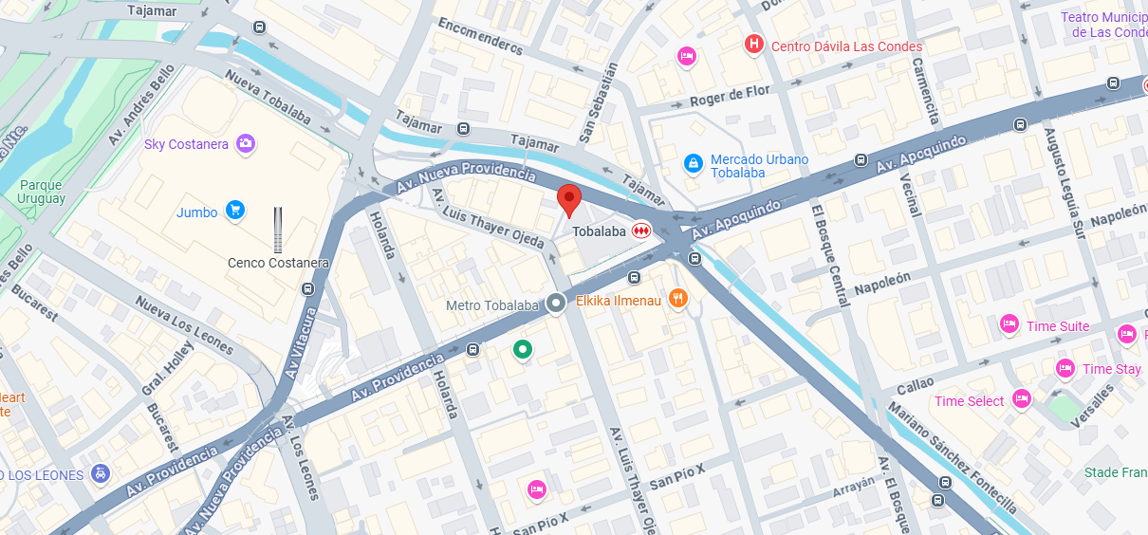
Fuente: Google Maps, 2025

A continuación en la Figura 2.2, se mostrará el lugar del establecimiento, aquí se puede observar la fachada del edificio en donde opera la sede de la fundación “Ciudad del Niño”.

Figura 2.2. “Fachada de la fundación“

Fuente: Google Maps, 2025

  - Misión y Visión

La misión de la fundación es contribuir significativamente para cambiar la realidad de la niñez y adolescencia en situación de vulnerabilidad.
La fundación manifiesta un compromiso con los derechos de los niños(as) y con su inserción en sus familias y en la comunidad a la cual pertenecen, a través de procesos de intervención caracterizados por:

- Una atención de calidad centrada en las personas y sus derechos, y en sus recursos y potencialidades.
- El afecto, calidez y buen trato en la relación con los niños y sus familias.
- La escucha y participación activa de los niños y jóvenes en sus procesos de intervención.
- Un esfuerzo permanente por generar conocimiento, innovación y contribuir a la mejora de las políticas públicas para la infancia.
- La responsabilidad, transparencia, eficacia y eficiencia en el cumplimiento de nuestros compromisos.
- El seguimiento y medición de los resultados.

  - Organigrama

Como se puede observar a continuación en la Figura 2.3, esta fundación está compuesta por un consejo directivo, el cual es el responsable de la supervisión, estrategia y la gobernanza dentro de la fundación, la cual está conformada por:
Consejo directivo actual
- Presidente: José Pedro Silva Prado
- Vicepresidente: María Cecilia Milevcic Potin
- Consejero: Francisco Alejandro Jara Lazcano
- Consejero/ Tesorero: Sergio Jiménez Moraga
- Consejera/ secretaria: Paulina María Raffo O’heninger
- Consejera: Marisol Peña Torres
- Consejero: Augusto Alejandro Iglesias Palau
- Consejera: María Elena Soledad Santibáñez Torres
- Consejero: Jorge Alfonso Burgos Varela
- Consejero: Francisco José Manuel Claro Huneeus
- Consejero: Pablo Agustín de los Dolores Vial Claro
- Consejera: Paula Graciela Daza Narbona

El Consejo Directivo cuenta con 2 comités:
- Comité Técnico: Su función es la de realizar análisis y proposiciones sobre las condiciones profesionales y técnicas con que los programas abordan la atención de los niños/as de acuerdo con las líneas programáticas, con el fin de velar por la calidad de las prestaciones.
- Comité de Administración Financiera y de Patrimonio: Encargado del conocimiento, estudio y proposiciones en materia de políticas de administración financiera del Fondo Mobiliario de la Fundación, además asesora al Consejo Directivo en la administración de los bienes inmuebles de la Fundación.

Directores de área
- Director Ejecutivo: Edmundo Crespo Pisano
- Fiscal: Constanza Oliva Marchant
- Oficial de Cumplimiento: Constanza Oliva Marchant
- Directora de Protección y Reinserción: María Teresa Sepúlveda
- Dirección de Prevención: Valeria Ivonne Pinto Merino
- Director de Personas: Sebastián Montero Allende
- Director de Administración y Finanzas: Julio Gutierrez Campos
- Directora de Estudios Innovación: María Teresa Sepúlveda
- Director de Tecnologías de la información: Sergio Márquez Espinoza
- Directora de Comunicaciones y Marketing: Mónica Fernández Martínez

Con la finalidad de asegurar una atención personalizada y de calidad hacia los clientes, el sistema de gestión y todos los procesos técnicos, administrativos y contables de la Institución están certificados bajo la norma ISO 9001/2015.

La estructura organizacional de la Fundación está conformada por:
- Dirección ejecutiva: Responsable de la gestión directiva de la Fundación de acuerdo con los lineamientos dispuestos por el Consejo Directivo y objetivos definidos en la Planificación Estratégica.

- Fiscal: Asesora a la Administración Central y de los Programas de la Fundación en materias de orden jurídico, siendo principalmente en cuestiones de derecho administrativo y corporativo.

- Oficial de Cumplimiento: Responsable de la ejecución de las políticas institucionales de cumplimiento normativo, de acuerdo a las características organizacionales de la entidad. Conduce los procesos de identificación, monitoreo y reporte de operaciones sospechosas, con el propósito de cumplir con la normativa vigente y brindar un permanente apoyo a la organización en la gestión de riesgos y el aseguramiento de la integridad institucional.

- Dirección de Protección y Reinserción: Responsable de la ejecución de las políticas técnicas de la institución y en el desarrollo de la organización, de acuerdo con los requerimientos de atención de los niños/as y jóvenes del país, dirige la ejecución de los Programas proporcionando apoyo y supervisión, con el propósito de mejorar continuamente la gestión técnica de la institución y verificar el cumplimiento de la Política Institucional y las orientaciones técnicas de cada línea de Programas.

- Dirección de Prevención: Responsable de la gestión y ejecución de los proyectos de prevención de la Fundación, asegurando la implementación de metodologías establecidas y el cumplimiento de las normativas institucionales. Conduce los procesos de selección, inducción y capacitación del equipo de terapeutas, así como la evaluación y el seguimiento de las intervenciones terapéuticas realizadas por los programas de prevención, con el propósito de brindar un apoyo integral a las familias y contribuir a la misión de la Fundación.

- Dirección de Personas: Responsable de la ejecución de las políticas institucionales de gestión de personas y en el desarrollo de la organización, de acuerdo con los requerimientos de las distintas modalidades de atención de los Programas. Conduce los procesos de gestión de personas con el propósito de cumplir con la normativa vigente y brindar un permanente apoyo a los Programas.

- Dirección de Administración y Finanzas: Este es el responsable de la planificación, gestión, control, uso y obtención de los recursos, al igual que el financiamiento a corto, mediano y largo plazo, los cuales son necesarios para el funcionamiento de la fundación y de sus programas, con el fin de cumplir con su misión.

- Dirección de Estudios e Innovación: Responsable de la ejecución de las políticas de gestión del conocimiento de la Fundación, al igual que la relación con organismos externos del área de la infancia y su gestión de las políticas públicas de temáticas infantiles.

- Dirección de Tecnologías de la Información: Responsable de la gestión de las tecnologías de la información. Administra la plataforma tecnológica de la Fundación para la atención de los niños, niñas y adolescentes, al igual que se encarga de apoyar y proporcionar soporte técnico, este puesto también está a cargo del desarrollo de nuevas aplicaciones para la mejora de los procesos de gestión.

- Dirección de Comunicaciones y Marketing: Responsable de la ejecución de las políticas de imagen y posicionamiento de la Fundación en el ámbito de las organizaciones públicas y privadas que trabajan en los temas relacionados con la infancia, tanto en Chile, como en el extranjero, al igual que en la comunidad en general, este también contribuye al fortalecimiento de la identidad, el sentido de pertenencia y la cultura institucional en los integrantes de la Fundación.

A continuación, se puede ver la Figura 2.3 en donde se observa la tabla del organigrama con todo lo anterior mencionado.
Figura 2.3. “Organigrama“
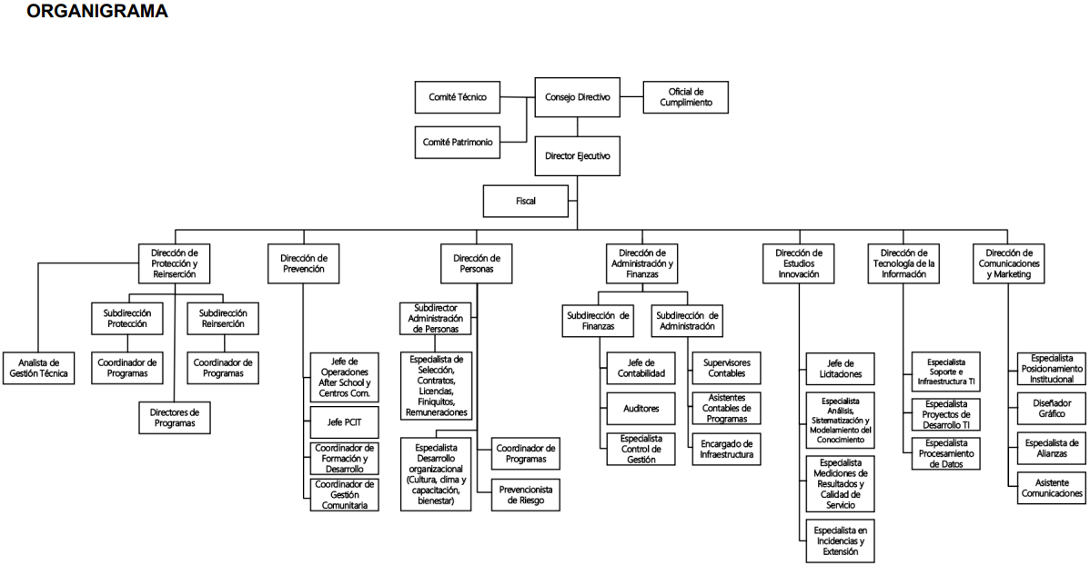
Fuente: Elaborado por el estudiante de acuerdo con el proyecto
  - Descripción

La Fundación Ciudad del Niño o Consejo de Defensa del Niño se originó a partir de una iniciativa individual del Ministerio de Justicia en el año 1934 y su personalidad jurídica fue establecida por Decreto Supremo N°629, de fecha 14 de febrero del año 1938 del Ministerio de Justicia y constituye una Fundación Privada de Beneficencia, actualmente está regulada en el Título XXXIII del Libro Primero del Código Civil y se encuentra registrada con el N.º 9156 en el Registro de Personas Jurídicas sin Fines de Lucro del Servicio de Registro Civil e Identificación.
La fundación realiza trabajos de servicios sociales, intermediación laboral, servicios de infancia y servicios para personas con discapacidad; está presente en diez regiones del país, ejecutando 96 programas en las líneas de Protección, Responsabilidad Penal Adolescente y Prevención. Todo este trabajo implica una cobertura anual estimada en más de 14.000 niños, niñas, jóvenes y sus familias en todo Chile. A continuación, en la Figura 2.4 se puede apreciar de una manera más gráfica.
Figura 2.4. “Línea de tiempo histórica de la Fundación Ciudad del Niño (1934–ACT)“
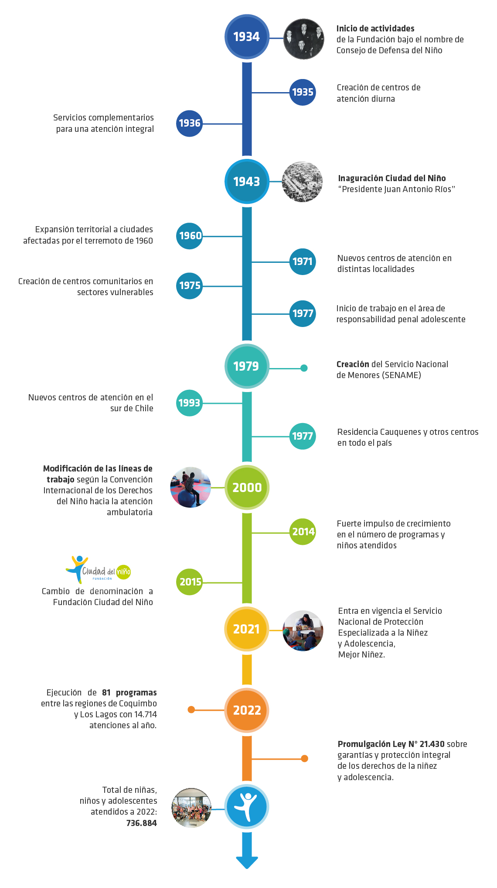
Fuente: Fundación Ciudad del Niño, 2025
  - El quehacer de la organización

La fundación realiza programas preventivos con el fin de apoyar a los padres en la crianza y cuidado de sus hijos, restituir y proteger los derechos de la niñez en situación de vulnerabilidad, al igual que apoyar a jóvenes en conflicto con la ley en el cumplimiento de sus sanciones judiciales.

- Protección de derechos
Programas de intervención y protección para niños, niñas y adolescentes que han sufrido vulneraciones de derechos desde mediana complejidad a maltrato grave constitutivo de delito.
  - Programas de acompañamiento familiar con prevención focalizada (AFT-PT)
Nuevo programa ambulatorio que aborda principalmente las experiencias de violencia y maltrato, y sus consecuencias en el desarrollo de la niñez y adolescencia, desde una perspectiva transgeneracional, familiar y ecosistémica, considerando un encuadre flexible a través de un modelo de acompañamiento terapéutico y la parentalidad reflexiva como base segura para el desarrollo y bienestar de los niños y niñas.
  - Programa de reparación en maltrato (PRM)
Psicólogos, Asistentes Sociales y Abogados atienden a niños, niñas y adolescentes víctimas de agresiones sexuales y/o maltrato grave, contribuyendo a garantizar su protección e interrumpiendo la situación de vulneración a través de intervenciones psicosociales y jurídicas.
  - Programa de prevención focalizada (PPF)
Programas ambulatorios que atienden a niños, niñas y adolescentes derivados por Tribunales, Oficinas de Protección de Derechos (OPD) y colegios, resolviendo vulneraciones de mediana complejidad, previniendo que se tornen crónicas y desarrollando factores protectores.
  - Programas de intervención integral Especializada (PIE)
Programas ambulatorios que atienden a niños, niñas y adolescentes en situaciones de alta complejidad con el fin de interrumpir vulneraciones y prácticas transgresoras, a través de intervenciones a nivel individual y familiar, propiciando su integración social.
  - Programa especializado en explotación sexual comercial (PEE)
Asegurar los procesos de reparación del niño, niña o adolescente víctima de explotación sexual comercial y propiciar su integración familiar y social. Esto implica interrumpir las prácticas de explotación sexual en niños, niñas y adolescentes, apoyar la elaboración de los daños y experiencias traumáticas presentes en ellos, fortalecer recursos protectores de las familias, favorecer la reinserción social de niños, niñas y adolescentes.

- Residencias familiares
Centros destinados a garantizar bienestar y protección a niños, niñas y adolescentes separados temporalmente de sus familias debido a una grave vulneración de sus derechos, favoreciendo su vinculación y/o reinserción con su grupo familiar.

- Responsabilidad penal adolescente
Programas ejecutados en el medio libre que atienden a adolescentes de 14 a 18 años inculpados de haber infringido la Ley de Responsabilidad Penal Juvenil, a través de un trabajo de responsabilización, reparación, integración y reinserción social.

  - Libertad asistida (PLA) y libertad asistida especial (PLAE)
Acompañan el cumplimiento de la sanción a adolescentes condenados(as), a través de una intervención psicosocial con ellos y sus familias que busca la reparación de los derechos vulnerados, la responsabilización y la interrupción de la trayectoria delictiva.
  - Medidas cautelares (MCA)
Programa encargado de controlar y vigilar, a través de profesionales delegados, el cumplimiento de las medidas cautelares impuestas por los Tribunales a los adolescentes imputados(as) de infringir la ley penal.
  - Servicios en beneficio de la comunidad y reparación del daño (SBC)
Programas que acompañan el cumplimiento de las sanciones impuestas a los adolescentes infractores de ley, consistentes en actividades no remuneradas en favor de la colectividad o de personas en situación precaria.
  - Salidas alternativas (PSA)
Programa dirigido a consolidar una estrategia para detener las acciones delictivas de los adolescentes que presentan sus primeros ingresos a la red de justicia, a través de una metodología basada en los recursos de los jóvenes y de su contexto socio familiar.
  - Programas de intermediación laboral (PIL)
Programa que acompaña el proceso de inserción laboral de jóvenes que han cumplido sanciones por la Ley N.º 20.084, mejorando las condiciones de empleabilidad de estos jóvenes y apoyándolos con estrategias de intermediación laboral que asegure tanto su colocación como mantención laboral en empleos del área formal.
  - Programa multimodal (PMM)
Programa que concentra las 5 líneas programáticas de Medidas y Sanciones en Medio Libre (PSA, MCA, SBC, PLA y PLE), con una organización administrativa que facilita la gestión del programa, y favorece el cumplimiento de los estándares de atención y los objetivos de intervención de cada una de las líneas señaladas.

- Área de Prevención
Programa orientado a mejorar la calidad de la relación y modificar patrones e interacción entre el niño/a y sus padres o cuidadores. promover el aprendizaje de prácticas parentales que fomenten el funcionamiento familiar saludable; aumentar las habilidades sociales y de cooperación infantil y disminuir las conductas problemáticas infantiles. Focalizado en familias con niños/as entre 2 años y medio y 7 años que presenten problemas de conducta, y que no presenten situaciones como abuso sexual o problemas graves de salud mental.

  - Habilidades parentales
Programa orientado a un proceso de reflexión con los padres, madres y/o adultos, para fortalecer el rol parental al interior de su familia y la sociedad. El objetivo es mejorar y desarrollar las habilidades de autorregulación emocional, sociales y de comunicación con sus hijos, de modo que puedan abordar los conflictos cotidianos a través del diálogo.
  - Estrategias de autocuidado
Programa cuya finalidad es contribuir al desarrollo de prácticas de autocuidado en preadolescentes, afianzando el desarrollo de su autonomía y bienestar, identificando factores de riesgo y factores protectores, e involucrando en la materia a otros actores relevantes en la vida de estos jóvenes.
Dónde estamos
Atendemos anualmente a más de 15.000 niños, niñas y adolescentes junto a sus familias, en once regiones del país: Región de Antofagasta, Región de Coquimbo, Región de Valparaíso, Región Metropolitana, Región del Maule, Región de Ñuble, Región del Biobío, Región de la Araucanía, Región de los Ríos, y Región de los Lagos, como se puede apreciar en la Figura 2.5.

Figura 2.5.“Ubicación geográfica de la Fundación Ciudad del Niño en Chile “
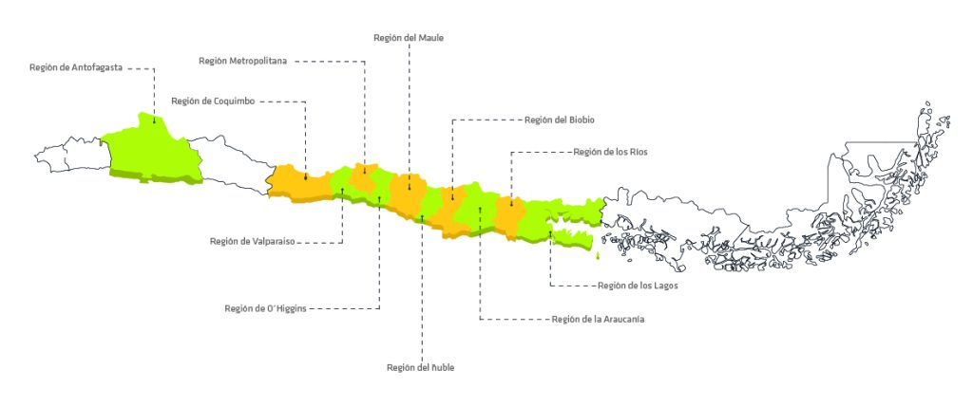Fuente: Fundación Ciudad del Niño, 2025

- Análisis Interno Externo de la Organización

  - PEST

- Política: Se identifican leyes y normativas relevantes que regulan la protección de la niñez en Chile, como la Ley 21.430 del Sistema de Garantías de los Derechos de la Niñez y la Ley 21.302 sobre protección especializada. Además, se destacan políticas públicas enfocadas en la protección infantil, así como regulaciones relacionadas con la transparencia y la protección de datos, lo que resalta la necesidad de una plataforma que respete estos marcos legales.
- Económica: El contexto económico post pandemia sigue teniendo repercusiones, incluyendo altas tasas de interés que dificultan el financiamiento para organizaciones como fundaciones. También se menciona el lento crecimiento económico y la inflación, que afecta los costos operativos y la calidad de vida de las personas atendidas por la fundación. Estos factores hacen aún más relevante contar con soluciones tecnológicas eficientes y de bajo costo.
- Social: Se observa un alto índice de vulnerabilidad infantil, desigualdad social y restricciones de movilidad en sectores vulnerables. Estos aspectos evidencian la importancia de brindar soluciones que ayuden a optimizar los procesos internos de la fundación y maximizar su impacto social. Además, existe una creciente conciencia social sobre los derechos de la niñez, lo cual refuerza la pertinencia del proyecto.
- Tecnológica: Existen brechas digitales importantes, especialmente en zonas rurales y sectores vulnerables. Además, las fundaciones presentan una disponibilidad limitada de personal especializado en tecnologías de la información. Sin embargo, esto también representa una oportunidad para aplicar transferencia tecnológica mediante soluciones simples, intuitivas y accesibles como el sistema de gestión documental que se propone.
A continuación, en la Figura 3.1 se presenta un análisis de PEST, el análisis contempla cuatro dimensiones: Política, Económica, Social y Tecnológica.
Figura 3.1. “Análisis PEST del entorno externo de la organización“
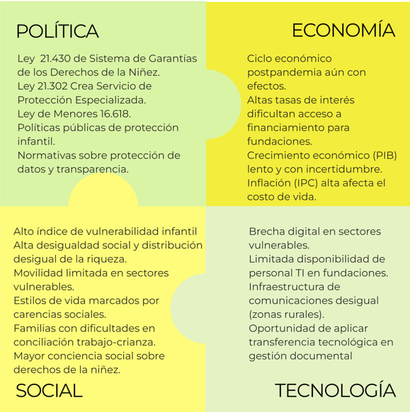
Fuente: Elaborado por el estudiante de acuerdo con el proyecto
  - Porter - Cadena de Valor

    - Actividades de Apoyo (Support Activities)

- Infraestructura de la Empresa
Incluye la gestión general, planificación estratégica, búsqueda y administración de financiamiento externo (como donaciones y convenios), así como el cumplimiento de obligaciones legales. Esta área establece el marco organizativo y estratégico de la entidad.
- Gestión del Talento Humano
Se refiere a los procesos de selección, formación, desarrollo y bienestar del personal, incluyendo trabajadores sociales, psicólogos y personal administrativo. Su propósito es asegurar un equipo profesional competente y motivado.
- Desarrollo Tecnológico
Implica la implementación de herramientas tecnológicas para mejorar la eficiencia institucional, como sistemas de información, digitalización de documentos y canales de comunicación interna más eficaces.

- Aprovisionamiento
Consiste en la adquisición y coordinación de recursos materiales, insumos y servicios necesarios para llevar a cabo los programas sociales. Asegura que la organización cuente con lo requerido para sus actividades operativas.
    - Actividades Primarias (Primary Activities)

- Logística Interna
Incluye la organización y gestión de los procesos de ingreso o derivación de niños, jóvenes y sus familias a los programas sociales. Se centra en la recepción y el flujo interno de casos dentro de la organización.
- Operaciones
Corresponde a la ejecución directa de los programas de intervención, como protección de derechos, acompañamiento psicosocial, educativo y familiar. Es el núcleo del trabajo misional de la organización.
- Logística Externa
Consiste en la coordinación con instituciones externas (como servicios públicos, tribunales, etc.), elaboración de informes, seguimiento de casos y manejo de documentación necesaria para la gestión de programas.
- Marketing y Ventas
En el contexto social, se refiere a la difusión de la misión y resultados de la organización a través de medios de comunicación, redes sociales y relaciones públicas. También incluye la gestión de alianzas estratégicas y búsqueda de financiamiento.
- Servicios
Engloba el seguimiento posterior a la intervención, evaluación de impacto social, y el soporte continuo a las familias atendidas. Es clave para asegurar la sostenibilidad y efectividad de las acciones realizadas.
A continuación, en la Figura 3.2 se ilustra cómo se estructuran las actividades primarias y de apoyo de acuerdo con el modelo de Cadena de Valor de Porter.
Figura 3.2. “Porter-Cadena de Valor “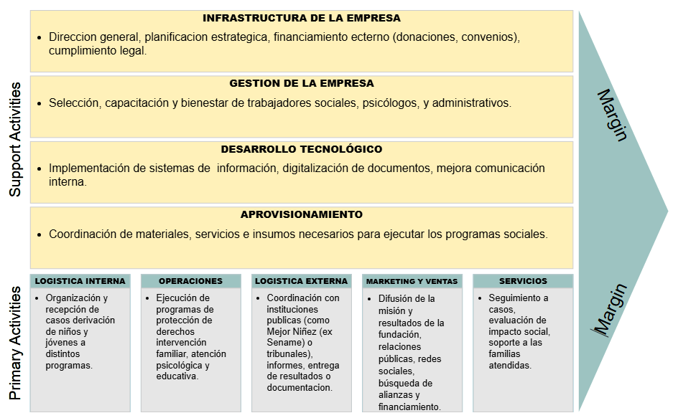
Fuente: Elaborado por el estudiante de acuerdo con el proyecto

  - Análisis FODA

    - Fortalezas

- Experiencia en la protección infantil: La Fundación tiene más de 90 años de experiencia trabajando con niños vulnerables, por lo cual le otorga una gran credibilidad en el campo.
- Red de apoyo y profesionales especializados: La organización cuenta con un equipo interdisciplinario que incluye psicólogos, trabajadores sociales, abogados y educadores, lo que permite ofrecer un enfoque integral para cada niño.
- Red de centros y atención directa: La Fundación cuenta con varios centros de atención en todo Chile, lo que permite ofrecer atención en diversos lugares del país y llegar al mayor número de niños.

    - Oportunidades

- Adopción de nuevas tecnologías en la sociedad y en el sector social: La digitalización y el uso de herramientas tecnológicas en el ámbito social abren nuevas puertas para mejorar la eficiencia y transparencia de las operaciones de la Fundación.
- Mejora de la interfaz: Al tener una interfaz más intuitiva y estructurada para la recolección de datos, los profesionales ahorran tiempo y evitan errores comunes en formularios duplicados o mal completados.
- Escalabilidad: La plataforma puede escalarse e integrarse a otros programas de la fundación en el futuro, e incluso replicarse en otras organizaciones del mismo rubro.

    - Debilidades

- Falta de centralización de datos: La ausencia de una plataforma unificada impide una gestión eficiente de la información recopilada.

- Capacitación del personal: No todos los profesionales están familiarizados con herramientas tecnológicas avanzadas, lo que puede dificultar la implementación de soluciones digitales.
    - Amenazas

- Riesgos de seguridad informática: El manejo de datos sensibles exige altos estándares de seguridad y protección, lo que representa un desafío técnico y ético.
- Competencia: Existen múltiples organizaciones trabajando en el mismo ámbito, lo que puede dificultar la obtención de fondos y apoyo.
A continuación, podemos observar en la Figura 3.3. el análisis FODA y en ella todo lo mencionado y definido anteriormente.
Figura 3.3. “Análisis FODA“
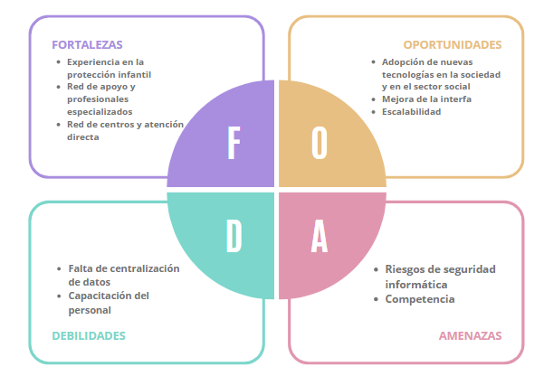
Fuente: Elaborado por el estudiante de acuerdo con el proyecto

  - Estrategias del análisis FODA

    - Fortalezas-Oportunidades

- Desarrollo de una plataforma digital basada en experiencia institucional
  - Fortaleza: Más de 90 años de experiencia en protección infantil.
  - Oportunidad: Adopción de nuevas tecnologías en el sector social.
  - Estrategia: Diseñar e implementar una plataforma digital para la gestión de casos que refleje las buenas prácticas desarrolladas durante décadas, posicionando a la Fundación como líder en innovación social dentro del rubro de la protección infantil.
- Optimización de procesos con enfoque profesional y uso de tecnología
  - Fortaleza: Equipo interdisciplinario con enfoque integral.
  - Oportunidad: Mejora de interfaces digitales para ahorrar tiempo y evitar errores.
  - Estrategia: Involucrar al equipo técnico y profesional en el diseño de herramientas digitales centradas en el usuario, que optimicen el flujo de trabajo y garanticen la calidad de atención.
- Expansión tecnológica
  - Fortaleza: Presencia en muchas zonas del país.
  - Oportunidad: Posibilidad de escalar la plataforma e integrar otros programas.
  - Estrategia: Implementar la solución digital por etapas, comenzando por centros piloto, con vistas a una implementación total a nivel nacional y futura replicabilidad en otras organizaciones similares.

    - Debilidades-Oportunidades

- Capacitación digital continua del personal
  - Debilidad: Falta de familiaridad con herramientas tecnológicas.
  - Oportunidad: Disponibilidad de recursos y plataformas de formación online.
  - Estrategia: Desarrollar un programa de formación digital progresivo, incluyendo talleres presenciales y recursos e-learning, para aumentar la alfabetización digital del equipo sin generar resistencia.
- Centralización de datos en una plataforma intuitiva
  - Debilidad: Información dispersa y falta de un sistema unificado.
  - Oportunidad: Nuevas tecnologías que permiten centralizar y automatizar procesos.
  - Estrategia: Diseñar e implementar una base de datos centralizada y amigable para los usuarios que permita acceder y actualizar información en tiempo real, reduciendo duplicidades y errores administrativos.

    - Fortalezas-Amenazas

- Refuerzo institucional para obtener financiamiento frente a la competencia
  - Fortaleza: Alta credibilidad y trayectoria reconocida en el sector.
  - Amenaza: Competencia por fondos con otras organizaciones.
  - Estrategia: Potenciar la imagen institucional y la evidencia de impacto como diferenciador clave en la postulación a fondos públicos y privados, destacando resultados y sostenibilidad de largo plazo.
- Éticos y técnicos desde un enfoque multidisciplinario
  - Fortaleza: Equipo con formación diversa (psicología, derecho, trabajo social).
  - Amenaza: Riesgos en la protección de datos sensibles.
  - Estrategia: Desarrollar e implementar protocolos de seguridad y confidencialidad basados en estándares éticos y legales, con participación de especialistas internos en cada área.

    - Debilidades-Amenazas

- Fortalecimiento de la ciberseguridad a través de alianzas estratégicas
  - Debilidad: Débil infraestructura tecnológica interna.
  - Amenaza: Riesgos de seguridad informática por manejo de datos sensibles.
  - Estrategia: Establecer alianzas con empresas o instituciones expertas en ciberseguridad para implementar soluciones técnicas robustas y mantener los más altos estándares de protección de información.
- Plan ante fallas tecnológica
  - Debilidad: Infraestructura tecnológica interna poco robusta.
  - Amenaza: Interrupciones en el servicio o pérdida de información que afecten la atención a usuarios.
  - Estrategia: Diseñar un plan de contingencia que contemple respaldos locales y en la nube, lineamientos de acción rápida ante caídas del sistema, y protocolos de atención en modalidad offline temporal para asegurar continuidad operativa.

  - Histograma

- La Figura 3.4 presenta un histograma que representa la cantidad de programas que la Fundación, Ciudad del Niño, ejecuta según cada una de sus líneas de trabajo principales. Se observa que la mayor cantidad de programas se concentra en la Protección de Derechos, con aproximadamente 40 programas, lo que refleja el foco institucional en garantizar la integridad de niños, niñas y adolescentes víctimas de vulneraciones graves.

- La segunda línea con más programas corresponde a Prevención, con 20 programas, seguida de Responsabilidad Penal Adolescente, con 15 programas destinados a la reinserción social de jóvenes en conflicto con la ley.

- Finalmente, áreas como Intermediación Laboral y Residencias Familiares cuentan con menos iniciativas, reflejando líneas de acción más específicas. Esta distribución evidencia el compromiso de la fundación con una cobertura integral de las distintas problemáticas que afectan a la infancia vulnerable en Chile.
Figura 3.4. “Histograma “
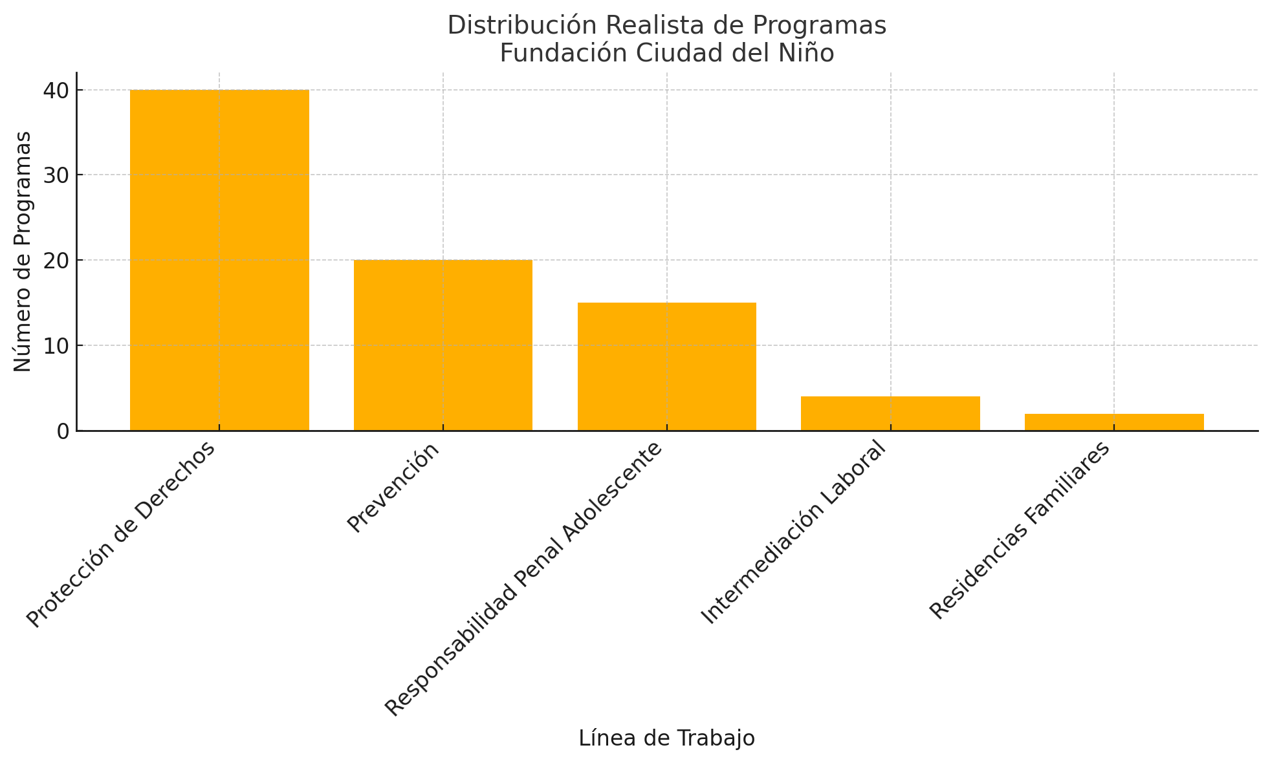
Fuente: Elaborado por el estudiante de acuerdo con el proyecto

  - Diagrama de Ishikawa

A Continuación, en la Figura 3.5 se presenta el Diagrama de Ishikawa, el cual representa las siguientes causas:

- Procedimientos: Aquí se destacan causas como procesos poco definidos y la falta de normas claras, lo que genera ambigüedad en las tareas operativas y errores durante la transcripción o gestión de documentos.
- Infraestructura: La limitación de espacios físicos y el desorden en los archivos físicos dificultan la organización de los documentos, lo que a su vez ralentiza la búsqueda y transcripción de la información relevante.
- Tecnología: Se identifican problemas como el uso de sistemas obsoletos, baja digitalización y falta de respaldo, lo cual impide una gestión eficiente, segura y moderna de los documentos.
- Documentación: Se presentan problemas como duplicación de información, pérdida de documentos y ausencia de control de versiones, lo cual genera confusión y errores en la administración de los archivos.

Figura 3.5. “Diagrama Ishikawa “
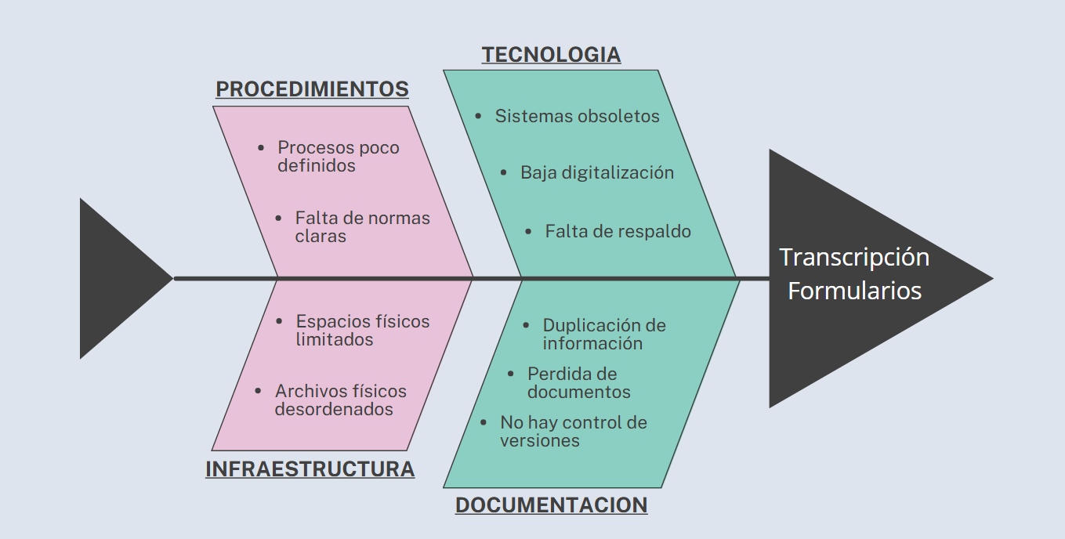
Fuente: Elaborado por el estudiante de acuerdo con el proyecto

- Levantamiento de Procesos Inicial

  - BPMN en herramienta Bizagi

La Figura 4.1 representa un proceso de gestión de datos personales, mostrando la interacción entre el cliente y el personal. Aquí está el paso a paso del proceso según los cuadros azules.
Este flujo de trabajo muestra cómo los datos personales son capturados, procesados y devueltos al cliente, con una clara separación entre las acciones del cliente y las tareas realizadas por el personal.

Figura 4.1. “Levantamiento de procesos en Bizagi “
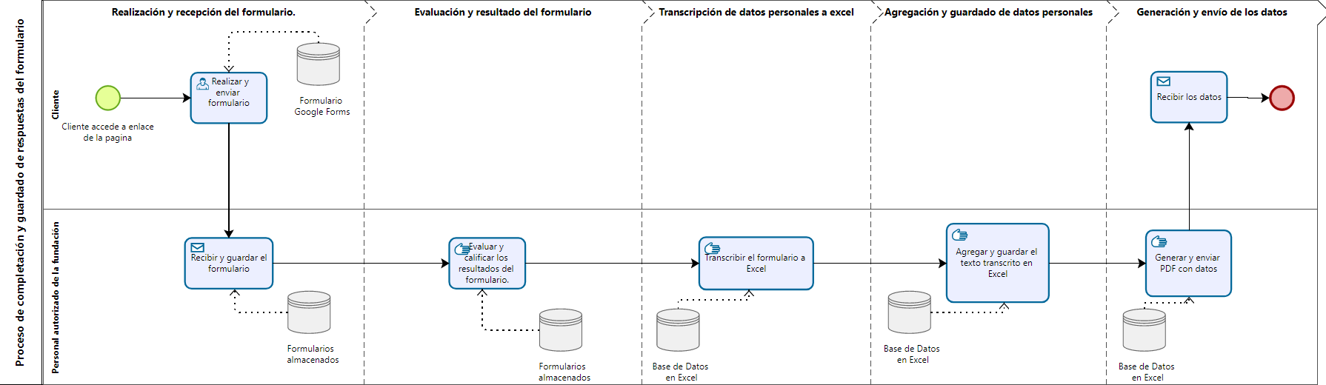
Fuente: Elaborado por el estudiante de acuerdo con el proyecto

Para más detalles de la Figura 4.1 ir al archivo “levantamiento de procesos v9.bpm” adjuntado con el documento.
  - Descripción

- Cliente accede al enlace de la página: El proceso inicia cuando el cliente accede a la página web para realizar el formulario.
- Realizar y enviar formulario: El cliente accede a un enlace de la página web y completa un formulario en Google Forms para enviarlo posteriormente.
- Recibir y guardar el formulario: El personal recibe la información del formulario enviado por el cliente y la almacena en una base de datos de formularios almacenados.
- Evaluar y verificar resultados del formulario: El personal procede a evaluar y verificar los datos recibidos en el formulario, guardando esta información evaluada en otra instancia de formularios almacenados.
- Transcribir el formulario a Excel: Después de la evaluación, el personal transcribe la información del formulario a Excel, proceso que consulta los formularios almacenados y genera una base de datos en Excel.
- Agregar y guardar el texto transcrito en Excel: El personal agrega y guarda los datos transcritos en la base de datos de Excel.
- Generar y enviar PDF con datos: El personal genera y envía un archivo PDF con los datos procesados, utilizando la base de datos en Excel como fuente.
- Recibir los datos: El cliente recibe los datos procesados como paso final del proceso.

- Requisitos

El cliente solicitó el desarrollo de una página web para realizar encuestas, la cual debe contar con una base de datos donde se almacenen los resultados, para que posteriormente el administrador o el propio cliente pueda visualizarlos.

- Requerimientos

  - Funcionales (RF)

RF1. Inicio de sesión:
El sistema debe permitir que los usuarios accedan mediante un nombre de cuenta y contraseña para asegurar el acceso autorizado.
RF2. Subida de documentos:
El sistema debe permitir a los usuarios subir archivos en distintos formatos como documento (.pdf, .docx), Excel (.xlsx, .CSV).
RF3. Clasificación de documentos:
El sistema debe permitir organizar los documentos en categorías según tipo, programa, o formato facilitando su búsqueda.

RF4. Búsqueda de documentos:
El sistema debe contar con un buscador para encontrar documentos por nombre, fecha o categoría.
RF5. Descarga documento:
Los usuarios que envían documentos deben poder descargar los documentos directamente desde el sistema antes de enviar. Esta funcionalidad aplica a los formatos definidos en el RF2.

RF6. Edición de documento:
Los usuarios con rol de administrador deben poder cambiar los detalles del campo (nombre, descripción, categoría, etiqueta, fecha) pertenecientes al documento (agregar, modificar, eliminar).
RF7. Historial de acciones:
El sistema debe guardar un registro de quién sube o modifica el documento, con fecha y hora, para mantener trazabilidad.
RF8. Navegación clara:
La interfaz debe permitir navegar por carpetas o secciones según sus permisos existentes, mostrando los documentos disponibles por área.
RF9. Registro de nuevos usuarios:
El sistema debe permitir registrar nuevos usuarios, ingresando datos en los campos de nombre, correo, contraseña y rol (usuario o supervisor).
RF10. Recuperación de contraseña:
El sistema debe permitir recuperar la contraseña en la opción “¿olvidaste la contraseña?”, mediante el correo electrónico que el usuario tiene asociado.
RF11. Generación de reportes:
El sistema debe permitir generar reportes sobre los documentos subidos, descargados o eliminados por fecha, usuario, acción y documento.
RF12. Filtros de búsqueda avanzada:
Se debe poder buscar documentos por programa, palabra clave o fecha de subida.
RF13. Subida masiva de archivos:
El sistema debe permitir la carga múltiple de documentos independientes (no relacionados entre sí), refiriéndose a la subida de múltiples encuestas de diferentes programas al mismo tiempo para agilizar el tiempo a los usuarios, cuyo formato ya visualizacionestá establecido en RF2.
RF14. Visualización documento:
El sistema debe permitir previsualizar el documento desde la plataforma de documentos disponibles para asegurarse de que es el correcto.
RF15. Notificaciones internas:
El sistema debe enviar notificaciones por correo electrónico a los usuarios sobre actualizaciones, nuevos documentos o tareas pendientes.
RF16. Control de versiones:
Cada vez que un documento sea editado, el sistema debe guardar automáticamente formato de aruna nueva versión, conservando las versiones anteriores junto con su fecha de modificación, usuario que realizó el cambio y un identificador único de versión. Los usuarios con rol de administrador o supervisor podrán visualizar y restaurar versiones anteriores si es necesario.

RF17. Exportación de datos:
El sistema debe permitir exportar los reportes y listados en formato PDF o Excel, según su elección.

RF18. Validación de formato de archivos:
Al momento de la subida de archivos, el sistema debe verificar y validar que el archivo cumpla con los formatos aceptados, los formatos de archivos ya están establecidos en el RF2.

RF19. Confirmación de acciones:
Antes de eliminar un documento o cuenta de usuario, el sistema debe mostrar un mensaje de confirmación antes de completar la acción.

RF20. Cierre de sesión automático:
El sistema debe cerrar sesión automáticamente tras un período de tiempo sin interactuar con el sistema y después de mostrar un último aviso, el tiempo de inactividad será configurado por el administrador con un estimado de 20 minutos.

RF21. Etiquetado de documentos:
Se debe permitir añadir una etiqueta a los documentos para facilitar búsquedas por palabras clave. Esta funcionalidad aplica a los formatos definidos en el RF2.

RF22. Documentos destacados o favoritos:
Los usuarios podrán marcar documentos como “favoritos” para acceder a ellos rápidamente.

RF23. Seguimiento de documentos:
Los usuarios pueden activar o desactivar alertas por correo electrónico para recibir notificaciones cuando un documento específico que están siguiendo sea modificado.

RF24. Comentarios en documentos:
El sistema debe permitir que los usuarios dejen comentarios visibles en los documentos que tengan acceso a visualizar, en los formatos definidos en el RF2. Los comentarios estarán disponibles durante todo el ciclo de vida del documento, a menos que se archive o elimine.

RF25. Revisión de documentos:
Al subir un documento, será marcado como “pendiente de revisión”, y sólo después de ser aprobado por un supervisor se retirará esta marca, el cual tendrá acceso limitado para su lectura a solo los supervisores y administradores.

RF26. Filtro por estado del documento:
Los usuarios deben poder filtrar los documentos por estado: activo, archivado, pendiente, eliminado. Esta funcionalidad aplica a los formatos definidos en el RF2.

RF27. Documentos archivados:
El sistema debe permitir archivar documentos que ya no estén en uso activo, sin eliminarlos del sistema.

RF28. Revisión por parte del supervisor:
Los documentos subidos deben poder marcarse como “pendientes de revisión”, deben pasar por un proceso de validación realizado por un supervisor, quien verificará el contenido y podrá, aprobarlo, rechazarlo o cambiarlo. El resultado de esta revisión se verá reflejado en el historial de acciones del documento.

RF29. Comentarios internos de revisión:
El sistema debe permitir que los supervisores dejen comentarios internos antes de aprobar un documento.

RF30. Eliminación temporal (papelera):
Cuando un documento es eliminado, debe ir a una papelera desde donde se puede recuperar.

RF31. Restauración desde papelera:
El usuario puede restaurar documentos enviados a papelera dentro de un período definido de 1 año, si un documento permanece más de un año en la papelera, se elimina.

RF32. Control de duplicados:
Al subir un documento, el sistema debe advertir al usuario si ya existe otro con el mismo nombre y formato, Esta funcionalidad aplica a los formatos definidos en el RF2. El usuario podrá confirmar si desea continuar con la carga o cancelar. La verificación se basa en la coincidencia exacta de nombre y extensión, sin distinguir mayúsculas/minúsculas.

RF33. Configuración de privacidad:
El sistema debe permitir que los usuarios con permisos administrativos configuren la visibilidad de cada documento, marcándolo como visible u oculto para el resto del personal autorizado de la fundación. Esta configuración debe poder modificarse en cualquier momento y debe afectar tanto al acceso directo como a los resultados de búsqueda.

RF34. Centro de notificaciones:
El sistema debe proporcionar un centro de notificaciones donde el usuario pueda ver todas las alertas asociadas con su cuenta. Accediendo desde un ícono de notificación, donde se mostrarán las notificaciones más recientes en orden cronológico, con opción de desplazarse o seleccionar “Ver todas” para revisar el historial completo. Las notificaciones permanecerán disponibles hasta ser eliminadas o expirar según la configuración del sistema.

RF35. Ordenamiento personalizado:
Los usuarios deben poder ordenar documentos por nombre, fecha, categoría o autor. Esta funcionalidad aplica a los formatos definidos en el RF2.

RF36. Marcado de prioridad:
Los usuarios pueden marcar documentos como “urgente” o “prioritario” y destacarse visualmente para que un supervisor o administrador lo revise.

RF37. Vista detallada del documento:
Al hacer clic sobre un documento, debe mostrarse una vista detallada con toda su información, los cuales son nombre, tipo, fecha.

RF38. Registro de accesos:
El sistema debe registrar cada vez que un usuario accede a un documento, almacenando la siguiente información: identificador del usuario, identificador del documento accedido, fecha y hora del acceso.

RF39. Subida por arrastrar y soltar:
Debe permitir subir archivos arrastrándose desde el escritorio al navegador, los formatos de archivo ya están establecidos en el RF2.

RF40. Generar enlace:
El sistema debe permitir al usuario seleccionar un documento y generar un enlace interno. Este enlace podrá enviarse mediante un sistema de mensajería interna o por correo electrónico, exclusivamente a usuarios con cuentas autorizadas en la plataforma, quienes recibirán acceso directo al documento desde su bandeja de entrada.

RF41. Etiquetado múltiple:
El sistema debe permitir añadir múltiples etiquetas y asignar una o varias categorías por documento. Las etiquetas serán palabras clave definidas por el usuario, mientras que las categorías serán seleccionadas desde una lista preestablecida por el administrador. Ambas se visualizarán en la vista de documentos y podrán usarse como filtros.

RF42. Recordatorio de documentos incompletos:
El sistema debe generar recordatorios automáticos por correo electrónico a los usuarios que inicien la carga de un documento, pero no la finalizan en un plazo establecido (24 horas). El mensaje incluirá: título del documento, estado incompleto y un enlace directo para retomar el proceso. La frecuencia de recordatorios será configurable por el administrador.

RF43. Expiración de sesión por fin de horario
El administrador puede asignar el fin de un tramo horario para sesiones activas, el sistema debe notificar y cerrar la sesión transcurrido un tiempo determinado (5 min).

RF44. Subida de evidencias complementarias:
Los usuarios pueden adjuntar varios archivos complementarios a un documento principal y marcándolo como archivo complementario, cuyos formatos ya están establecidos en el RF2.

RF45. Gestión de cuentas inactivas:
El sistema debe inhabilitar automáticamente las cuentas de usuarios que no inicien sesión en un período configurable por el administrador (estimado por defecto: 2 años). Inhabilitar implica que el usuario no podrá acceder hasta ser reactivado por un administrador.

RF46. Notificación a usuarios inactivos:
El sistema debe enviar una notificación automática por correo electrónico a los usuarios con estado inactivo, el cual se hace referencia en RF47.

RF47. Visualización de estadísticas:
Los usuarios con rol de administrador deben poder acceder a gráficos estadísticos sobre formularios gestionados, incluyendo estado de llenado, cantidad de formularios enviados, y filtros por fecha, usuario y programa. Los gráficos deben ser exportables en formato imagen o PDF.

RF48. Alerta de documento no leído:
Cuando un documento sea asignado o enviado a un usuario y este no lo abra en un plazo configurable por el administrador (por defecto: 7 días), el sistema debe enviar una alerta por correo o notificación interna. La apertura se detectará mediante el registro de accesos. El emisor podrá visualizar si el documento fue accedido.

RF49. Cambio de nombre del documento:
Los usuarios autorizados con rol de administrador pueden modificar el nombre de un documento sin alterar el archivo. Esta funcionalidad aplica a los formatos definidos en el RF2.

RF50. Descarga masiva de documentos:
El sistema debe permitir al usuario descargar múltiples documentos seleccionados desde la lista de documentos disponibles en un único archivo comprimido (ZIP). El usuario podrá marcar los documentos deseados mediante casillas de selección y presionar la opción “Descargar seleccionados”. El sistema debe generar automáticamente un archivo comprimido con todos los documentos seleccionados para su descarga.

RF51. Soporte para enlaces externos:
Los documentos pueden tener enlaces a fuentes externas, como sitios web, videos o imágenes relacionadas (YouTube, Google drive).

RF52. Recordatorio de eventos programados:
El sistema debe enviar notificaciones automáticas a los usuarios sobre los eventos registrados en la agenda con fecha futura. Estas notificaciones deben mostrarse cuando existan eventos próximos, indicando la fecha y descripción del evento. El sistema debe mantener activo el recordatorio hasta la fecha programada del evento

RF53. Visualización de KPI de subidas mensuales:
El sistema debe mostrar en el dashboard un KPI con la cantidad de documentos subidos por mes, incluyendo meses con cero documentos, mediante un sparkline. El usuario podrá seleccionar un rango de tiempo o usar el valor por defecto, y el sistema permitirá exportar la serie de datos en formato CSV o JSON.

  - No Funcionales (RNF)

RNF 1. Accesibilidad en distintos dispositivos:
El sistema debe ser responsivo y adaptarse a computadores, tabletas y celulares.

RNF 2. Buen rendimiento:
Las operaciones principales deben ejecutarse en menos de 2 segundos.

RNF 3. Niveles de acceso:
Debe haber distintos niveles de usuario para proteger la información sensible.

RNF 4. Seguridad y respaldo:
El sistema debe incluir respaldo automático y medidas de seguridad (encriptación, autenticación segura).

RNF 5. Usabilidad:
La plataforma debe ser intuitiva y apta para usuarios sin conocimientos técnicos.

RNF 6. Cumplimiento legal:
El sistema debe cumplir la Ley N.º 19.628 y normativas de protección de datos.

RNF 7. Tecnologías estándar:
Se debe usar HTML5, CSS3, JS, y backend con base de datos relacional segura.

RNF8. Escalabilidad:
El sistema debe permitir crecer en número de usuarios y funcionalidades sin degradar su rendimiento.

RNF 9. Compatibilidad de formatos:
Debe aceptar archivos PDF, DOCX, XLSX, JPG, PNG, entre otros.

RNF10. Mantenibilidad:
El código debe ser modular, claro y bien documentado.

RNF 11. Tiempo de disponibilidad (uptime):
El sistema debe estar disponible al menos un 99% del tiempo mensual.

RNF 12. Respaldo automático:
Debe realizar copias de seguridad frecuentes (diarias o semanales).

RNF 13. Registro de actividad (logs):
Debe registrar todas las acciones críticas con datos de usuario, fecha y tipo de acción.
RNF 14. Interfaz amigable:
Debe usar colores contrastantes, íconos descriptivos y estructura clara.

RNF15. Protección contra archivos maliciosos:
El sistema debe escanear archivos subidos para detectar posibles amenazas.

RNF 16. Compatibilidad entre navegadores:
Debe funcionar correctamente en Chrome, Firefox, Edge y Safari.

RNF 17. Documentación técnica:
Debe existir documentación clara sobre la arquitectura del sistema, APIs, y despliegue.

RNF 18. Soporte técnico:
El sistema debe contar con una vía de contacto para soporte o consultas técnicas.

RNF 19. Interacción con otros sistemas (API):
Debe ser posible conectar el sistema con otras plataformas mediante una API REST.

RNF 20. Tolerancia a fallos:
El sistema debe manejar errores sin que se caiga completamente.

RNF 21. Capacidad de recuperación:
En caso de caída, debe poder recuperar los datos hasta el último respaldo sin pérdida significativa.

RNF 22. Control de concurrencia:
El sistema debe manejar múltiples usuarios accediendo al mismo documento sin conflicto.

RNF 23. Encriptación de contraseñas:
Las contraseñas deben almacenarse de forma segura mediante hashing.

RNF 24. Notificaciones eficientes:
Las notificaciones deben enviarse en tiempo real y sin recargar la página.

RNF 25. Manual de usuario:
Debe entregarse un manual con instrucciones claras para todas las funciones.

RNF26. Tiempo de respuesta ante errores:
El equipo técnico debe atender errores críticos en un plazo máximo de 24 horas.

RNF 27. Interfaz accesible:
Debe seguir normas de accesibilidad para personas con discapacidad visual o motora (WAI-ARIA).

RNF 28. Política de privacidad clara:
El sistema debe incluir un documento con las condiciones de uso y manejo de datos personales.

  - Unidades de Requerimiento (UR)

UR - Inicio de sesión
Tabla 6.1. “sesión usuario“
 | ID | Descripción | Necesidad | Prioridad | Estabilidad | Claridad | Verificabilidad | Fuente
1 | sesión usuario
UR | 1.1 | inicio de sesión | 1 | 1 | 1 | 1 | 1 | 1
 | El sistema debe permitir que los usuarios accedan mediante un nombre de cuenta y contraseña para asegurar el acceso autorizado
UR | 1.2 | registro nuevo usuario | 1 | 1 | 1 | 1 | 1 | 2
 | El sistema debe permitir registrar nuevos usuarios, ingresando datos en los campos de nombre, correo, contraseña y roles que pueden asignarse a sí mismos, los cuales son usuario o supervisor.
UR | 1.3 | Recuperación de contraseña | 1 | 1 | 1 | 1 | 1 | 2
 | El sistema debe permitir recuperar la contraseña mediante el correo ya registrado
UR | 1.4 | Cierre de sesión | 1 | 1 | 2 | 1 | 1 | 2
 | El sistema debe cerrar sesión automáticamente tras un período de tiempo sin interactuar con el sistema y después de mostrar un último aviso, el tiempo de inactividad será configurado por el administrador con un estimado de 20 minutos.
Fuente: Elaborado por el estudiante de acuerdo con el proyecto

UR - gestión documentos
Tabla 6.2. “gestión documentos “
2 | gestión documentos
UR | 2.1 | Subida de documentos | 1 | 1 | 1 | 1 | 1 | 1
 | El sistema debe permitir a los usuarios subir archivos en distintos formatos como documento (.pdf, .docx), Excel (.xlsx, .CSV).
UR | 2.2 | Clasificación de documentos | 1 | 1 | 3 | 1 | 1 | 1
 | El sistema debe permitir organizar los documentos en categorías según tipo, área o programa, formato facilitando su búsqueda.
UR | 2.3 | Búsqueda de documentos | 1 | 1 | 1 | 1 | 1 | 1
 | El sistema debe contar con un buscador para encontrar documentos por nombre, fecha o categoría.
UR | 2.4 | Descargar documento | 1 | 2 | 1 | 1 | 1 | 1
 | Los usuarios que envían documentos deben poder descargar los documentos directamente desde el sistema antes de enviar.
UR | 2.5 | Etiquetado de documentos | 2 | 3 | 2 | 3 | 1 | 2
 | Se debe permitir añadir etiquetas a los documentos para facilitar búsquedas por palabras clave.
UR | 2.6 | Revisión de documentos | 2 | 3 | 3 | 2 | 1 | 2
 | Al subir un documento, será marcado como “pendiente de revisión”, y sólo después de ser aprobado por un supervisor se retirará esta marca.
UR | 2.7 | Control de duplicados | 1 | 2 | 1 | 1 | 1 | 2
 | Al subir un documento, el sistema debe advertir si ya existe otro documento con el mismo nombre y formato.
UR | 2.8 | Subida de evidencias complementarias | 1 | 2 | 2 | 1 | 1 | 1
 | Los usuarios pueden adjuntar varios archivos complementarios a un documento principal y marcándolo como un archivo complementario, cuyos formatos ya están establecidos en el RF2.
Fuente: Elaborado por el estudiante de acuerdo con el proyecto

UR - Plataforma
Tabla 6.3. “Plataforma N°1“
3 | Plataforma
UR | 3.1 | Historial de acciones | 2 | 2 | 1 | 1 | 1 | 2
 | El sistema debe guardar un registro de quién sube o modifica el documento, con fecha y hora, para mantener trazabilidad.
UR | 3.2 | Navegación clara | 2 | 1 | 3 | 2 | 1 | 2
 | La interfaz debe permitir navegar por carpetas o secciones sin permisos extras de los que ya tiene, mostrando los documentos disponibles por área.
UR | 3.3 | Generar reportes | 2 | 3 | 1 | 1 | 1 | 2
 | El sistema debe permitir generar reportes sobre los documentos subidos, descargados o eliminados por fecha, usuario, acción y documento.
UR | 3.4 | filtros de búsqueda avanzada | 2 | 3 | 2 | 1 | 1 | 2
 | Se debe poder buscar documentos por autor, área, palabra clave o fecha de subida.
UR | 3.5 | Visualización documento | 1 | 1 | 1 | 1 | 1 | 1
 | El sistema debe permitir visualizar el documento en la lista de documentos subidos desde la plataforma para acceder a la vista de documento.
UR | 3.6 | Notificación interna | 1 | 3 | 1 | 1 | 1 | 2
 | El sistema puede enviar notificaciones por correo electrónico a los usuarios sobre actualizaciones, nuevos documentos o tareas pendientes.
UR | 3.7 | Control de versiones | 1 | 3 | 1 | 1 | 1 | 2
 | Cuando se edita un documento, el sistema debe mantener versiones anteriores del documento en caso de necesitar recuperarlas.
UR | 3.8 | Exportación de datos (log) | 1 | 2 | 1 | 1 | 1 | 1
 | El sistema debe permitir exportar los reportes y listados en formato PDF o Excel según sean necesarios.
UR | 3.9 | Validación de formato de archivos | 1 | 1 | 1 | 1 | 1 | 1
 | Al momento de la subida de archivos, el sistema debe verificar y validar que el archivo cumpla con los formatos aceptados ya establecidos en RF2.
UR | 3.10 | Confirmación de acciones | 1 | 2 | 1 | 1 | 1 | 2
 | Antes de eliminar un documento o cuenta de usuario, el sistema debe mostrar un mensaje de confirmación antes de completar la acción.
Fuente: Elaborado por el estudiante de acuerdo con el proyecto
Tabla 6.4. “Plataforma N°2“
UR | 3.11 | Documentos destacados o favoritos | 2 | 3 | 2 | 2 | 1 | 2
 | Los usuarios podrán marcar documentos como “favoritos” para acceder a ellos rápidamente.
UR | 3.12 | Seguimiento de documentos | 2 | 3 | 1 | 1 | 2 | 2
 | Los usuarios pueden notificar o activar alertas para recibir notificaciones por correo electrónico si un documento es modificado.
UR | 3.13 | Comentarios en documentos | 2 | 3 | 2 | 1 | 1 | 2
 | El sistema debe permitir que los usuarios comenten o dejen observaciones sobre los documentos.
UR | 3.14 | Filtro por estado del documento | 1 | 2 | 1 | 1 | 1 | 1
 | Los usuarios deben poder filtrar los documentos por estado: activo, archivado, pendiente, eliminado.
UR | 3.15 | Documentos archivados | 2 | 3 | 3 | 2 | 1 | 2
 | El sistema debe permitir archivar documentos que ya no estén en uso activo, sin eliminarlos del sistema.
UR | 3.16 | Revisión por parte del supervisor | 1 | 2 | 1 | 1 | 1 | 2
 | Los documentos subidos deben poder marcarse como “pendientes de revisión”, deben pasar por un proceso de validación realizado por un supervisor, quien verificará el contenido y podrá, aprobarlo, rechazarlo o cambiarlo. El resultado de esta revisión se verá reflejado en el historial de acciones del documento.
UR | 3.17 | Eliminación temporal (papelera) | 2 | 3 | 3 | 1 | 1 | 2
 | Cuando un documento es eliminado, debe ir a una papelera desde donde se puede recuperar.
UR | 3.18 | Restauración desde papelera | 2 | 3 | 3 | 1 | 1 | 2
 | El usuario puede restaurar documentos enviados a papelera dentro de un período definido de 1 año.
UR | 3.19 | Configuración de privacidad | 2 | 3 | 3 | 3 | 1 | 2
 | El sistema debe permitir marcar un documento como visible u oculto para el personal autorizado de la fundación según su contenido.
UR | 3.20 | Cargar metadatos personalizados | 2 | 3 | 3 | 3 | 2 | 2
 | Los usuarios deben poder ingresar metadatos adicionales los cuales son autor, fecha de emisión, institución.
Fuente: Elaborado por el estudiante de acuerdo con el proyecto
Tabla 6.5. “Plataforma N°3“
UR | 3.21 | Ordenamiento personalizado | 1 | 2 | 1 | 1 | 1 | 1
 | Los usuarios deben poder ordenar documentos por nombre, fecha o categoría.
UR | 3.22 | Marcado de prioridad | 1 | 3 | 1 | 1 | 1 | 2
 | Los documentos pueden marcarse como “urgente” o “prioritario” y destacarse visualmente para que un supervisor o administrador lo revise.
UR | 3.23 | Registro de accesos | 2 | 3 | 3 | 2 | 1 | 2
 | El sistema debe registrar qué usuario accedió a qué documento y cuándo.
UR | 3.24 | Subida por arrastrar y soltar | 1 | 2 | 1 | 1 | 1 | 1
 | Debe permitir subir archivos arrastrándose desde el escritorio al navegador.
UR | 3.25 | Generar enlace | 2 | 3 | 1 | 1 | 1 | 2
 | El sistema debe permitir al usuario seleccionar un documento y generar un enlace. Este enlace podrá ser enviado mediante un panel de mensajería interna a través de correo electrónico. El receptor solo puede ser con el usuario con cuenta autorizada en la plataforma, y recibirá el link con acceso directo al documento en su bandeja de entrada.
UR | 3.26 | Etiquetado múltiple | 1 | 1 | 1 | 1 | 1 | 1
 | El sistema debe permitir añadir múltiples etiquetas y asignar una o varias categorías por documento. Las etiquetas serán palabras clave definidas por el usuario, mientras que las categorías serán seleccionadas desde una lista preestablecida por el administrador. Ambas se visualizarán en la vista de documentos y podrán usarse como filtros.
UR | 3.27 | Recordatorio de documentos incompleto | 2 | 3 | 3 | 2 | 1 | 2
 | El sistema debe generar recordatorios automáticos por correo electrónico cuando un usuario deje un documento sin finalizar. El mensaje incluirá: título del documento, estado incompleto y un enlace directo para retomar el proceso.
UR | 3.28 | Gestión de cuentas inactivas | 1 | 2 | 3 | 1 | 1 | 2
 | El sistema debe habilitar cuentas de usuarios inactivos por cierto tiempo definido, el tiempo de inactividad será configurado por el administrador con un estimado de 2 años, el administrador podrá configurar el estado de usuario.
UR | 3.29 | notificación a usuarios inactivos | 2 | 3 | 3 | 2 | 1 | 2
 | El sistema debe enviar un correo notificando al usuario de su estado.
Fuente: Elaborado por el estudiante de acuerdo con el proyecto
Tabla 6.6. “Plataforma N°4“
UR | 3.30 | Alerta de documento no leído | 2 | 3 | 3 | 1 | 1 | 2
 | Cuando un usuario reciba un documento y no lo abra en un plazo fijado por el administrador de 7 días, el sistema debe enviar una alerta al destinatario por correo o notificación interna. Esta incluirá el nombre del documento, fecha de envío, y un botón de acceso directo para su lectura. El emisor también podrá visualizar si fue abierto o no.
UR | 3.31 | Cambio de nombre del documento | 2 | 2 | 1 | 1 | 1 | 2
 | Los usuarios autorizados con rol de administrador pueden modificar el nombre de un documento sin alterar el archivo.
UR | 3.32 | Formulario de retroalimentación | 2 | 3 | 1 | 1 | 1 | 2
 | El sistema debe incluir una opción para que el usuario pueda enviar comentarios o sugerencias sobre el uso del sistema junto al documento.
UR | 3.33 | Soporte para enlaces externos | 2 | 3 | 3 | 3 | 2 | 2
 | Los documentos pueden tener enlaces a fuentes externas, como sitios web, videos o imágenes relacionados (YouTube, Google drive).
Fuente: Elaborado por el estudiante de acuerdo con el proyecto

UR - Administrador
Tabla 6.7. “Administrador “
4 | Administrador
UR | 4.1 | Panel de administración | 1 | 2 | 1 | 1 | 1 | 1
 | Debe existir un panel central donde los administradores gestionen usuarios, reportes y configuraciones generales.
UR | 4.2 | Visualización de estadísticas | 2 | 3 | 1 | 1 | 1 | 2
 | Los usuarios con rol de administrador deben poder acceder a gráficos estadísticos sobre los formularios gestionados, incluyendo estado de llenado, cantidad de formularios enviados.
UR | 4.3 | Edición de documentos | 1 | 2 | 1 | 1 | 1 | 2
 | Los trabajadores con rol de administrador deben poder cambiar los detalles del campo pertenecientes al documento (agregar, modificar, eliminar).
UR | 4.4 | Asignación de roles | 1 | 2 | 1 | 1 | 1 | 1
 | Los administradores deben poder asignar y modificar los roles de los usuarios existentes, de los cuales existen “usuario” que tiene los permisos básicos para navegar por la plataforma, “supervisor” además de los permisos de usuario se tiene permisos para realizar comentarios internos de los documentos y visualizar estadísticas, y esta el rol de “administrador” el cual tiene todos los permisos, y cuyo rol está reservado a personas encargadas de mantener la plataforma asignado por el director de TI de la fundación.
Fuente: Elaborado por el estudiante de acuerdo con el proyecto

UR - Supervisor
Tabla 6.8. “Supervisor“
5 | Supervisor
UR | 5.1 | Notificación al supervisor | 2 | 2 | 1 | 1 | 2 | 2
 | Cuando un documento es subido, el supervisor recibe una notificación automática para su revisión.
UR | 5.2 | Comentario interno de revisión | 2 | 2 | 2 | 1 | 1 | 2
 | El sistema debe permitir que los revisores dejen comentarios internos antes de aprobar un documento.
Fuente: Elaborado por el estudiante de acuerdo con el proyecto

  - Casos de USO (extendido)

Caso de Uso 1 - Inicio de sesión
Tabla 6.9.“Inicio de sesión“
Nombre del Caso de Uso | Iniciando sesión
Actor(es) | Cliente
Propósito | Acceder al sistema mediante nombre de cuenta y contraseña.
Precondiciones | El actor debe estar registrado.
Post Condiciones | El actor accede correctamente al sistema.
Resumen | El actor ingresa sus credenciales para iniciar sesión.
Tipo | Principal
Curso normal de eventos
Acción del Actor | Respuesta del Sistema
1. Acción: El actor accede a la página de inicio de sesión del sistema.  3. Acción: El actor ingresa su nombre de cuenta y contraseña en los campos correspondientes.  5. Acción: El actor presiona el botón “Iniciar sesión”. | 2. Respuesta: El sistema muestra el formulario para ingresar el nombre de cuenta y la contraseña.  4. Respuesta: El sistema valida las credenciales ingresadas.  6. Respuesta: Si las credenciales son correctas, redirige al actor al dashboard; si no, muestra un mensaje de error.
Fuente: Elaborado por el estudiante de acuerdo con el proyecto

Caso de Uso 2 - Subida de documentos
Tabla 6.10. “Subida de documentos “
Nombre del Caso de Uso | Subiendo documentos
Actor(es) | Cliente
Propósito | Subir archivos en formatos admitidos.
Precondiciones | Actor autenticado.
Post Condiciones | Documento subido correctamente.
Resumen | El actor carga archivos al sistema.
Tipo | Principal
Curso normal de eventos
Acción del Actor | Respuesta del Sistema
1. Acción: El actor, autenticado, navega hasta la sección “Subida de documentos”.  3. Acción: Selecciona uno o más archivos desde su dispositivo local.  5. Acción: Presiona el botón para iniciar la subida de archivos. | 2. Respuesta: El sistema muestra la interfaz para seleccionar los archivos.  4. Respuesta: El sistema valida que los archivos sean de los formatos admitidos.  6. Respuesta: Comienza la carga y, al terminar, muestra un mensaje de confirmación.
Fuente: Elaborado por el estudiante de acuerdo con el proyecto

Caso de Uso 3 - Clasificación de documentos
Tabla 6.11. “Clasificación de documentos “
Nombre del Caso de Uso | Clasificando documentos
Actor(es) | Cliente
Propósito | Organizar documentos en categorías.
Precondiciones | Documento subido.
Postcondiciones | Documento clasificado.
Resumen | El actor asigna categorías al documento.
Tipo | Secundario
Curso normal de eventos
Acción del Actor | Respuesta del Sistema
1. Acción: El actor accede a la sección de gestión de documentos.  3. Acción: Selecciona un documento y elige la categoría a asignar. | 2. Respuesta: El sistema muestra la lista de documentos disponibles para clasificación.  4. Respuesta: Guarda la categoría seleccionada y organiza el documento en ella.

Fuente: Elaborado por el estudiante de acuerdo con el proyecto

Caso de Uso 4 - Búsqueda de documentos
Tabla 6.12. “Búsqueda de documentos “
Nombre del Caso de Uso | Buscando documentos
Actor(es) | Cliente
Propósito | Buscar documentos según criterios.
Precondiciones | Documentos disponibles.
Post Condiciones | Documentos encontrados.
Resumen | El actor realiza una búsqueda.
Tipo | Principal
Curso normal de eventos
Acción del Actor | Respuesta del Sistema
1. Acción: El actor accede al buscador del sistema.  3. Acción: Ingresa filtros de búsqueda  (palabras clave, fecha, categoría). | 2. Respuesta: El sistema muestra el formulario para los filtros de búsqueda.  4. Respuesta: Procesa los criterios y muestra los resultados encontrados.

Fuente: Elaborado por el estudiante de acuerdo con el proyecto

Caso de Uso 5 - Descarga de documentos
Tabla 6.13. “Descarga de documentos “
Nombre del Caso de Uso | Descargando documentos
Actor(es) | Usuario
Propósito | Descargar documentos.
Precondiciones | Documento cargado.
Postcondiciones | Documento Descargado.
Resumen | Actor accede a documentos disponibles.
Tipo | Secundario
Curso normal de eventos
Acción del Actor | Respuesta del Sistema
1. Acción: El actor selecciona un documento de la lista.  3. Acción: Elige “descargar” el documento. | 2. Respuesta: El sistema muestra las opciones de vista previa o descarga.  4. Respuesta: Muestra el documento iniciando la descarga.

Fuente: Elaborado por el estudiante de acuerdo con el proyecto

Caso de Uso 6 - Generando gráfico de reporte de encuesta de satisfacción
Tabla 6.14. “Generando gráfico de reporte de encuesta de satisfacción“
Nombre del Caso de Uso | Generando gráfico de reporte de encuesta de satisfacción
Actor(es) | Cliente
Propósito | Consultar estadísticas de satisfacción.
Precondiciones | Datos de uso registrados.
Postcondiciones | Estadísticas visualizadas.
Resumen | El actor autorizado accede a informes gráficos.
Tipo | Secundario
Curso normal de eventos
Acción del Actor | Respuesta del Sistema
1. Acción: El actor accede a la sección de estadísticas de reportes.  3. Acción: El actor filtra por satisfacción. | 2. Respuesta: El sistema muestra el gráfico de satisfacción e insatisfacción.  4. Respuesta: El sistema actualiza la vista con los criterios seleccionados.

Fuente: Elaborado por el estudiante de acuerdo con el proyecto

Caso de Uso 7 - Reporte de satisfacción
Tabla 6.15. “Reporte de satisfacción “
Nombre del Caso de Uso | Reportando satisfacción
Actor(es) | Cliente
Propósito | Organizar Reportes en categorías.
Precondiciones | Reporte respondido.
Postcondiciones | Reporte clasificado.
Resumen | El actor autorizado accede a informes gráficos.
Tipo | Secundario
Curso normal de eventos
Acción del Actor | Respuesta del Sistema
1. Acción: El actor autorizado accede a la sección de reportes.  3. Acción: El actor filtra por categoría o programa.  5. Acción: El actor visualiza la cantidad de insatisfechos y satisfechos. | 2. Respuesta: El sistema muestra los datos obtenidos.  4. Respuesta: El sistema actualiza la vista con los criterios seleccionados.  6. Respuesta: El sistema muestra los gráficos con los datos y porcentajes obtenidos.

Fuente: Elaborado por el estudiante de acuerdo con el proyecto

Caso de Uso 8 - Edición de documentos: eliminar
Tabla 6.16. “Edición de documentos: eliminar “
Nombre del Caso de Uso | Eliminando documentos
Actor(es) | Administrador
Propósito | Modificar documentos.
Precondiciones | Permisos de administrador.
Postcondiciones | Documento eliminado.
Resumen | Administrador gestiona documentos.
Tipo | Secundario
Curso normal de eventos
Acción del Actor | Respuesta del Sistema
1. Acción: El administrador accede a la lista de documentos.  3. Acción: Selecciona un documento y elige “eliminar”. | 2. Respuesta: El sistema muestra opciones de agregación, modificación o eliminación.  4. Respuesta: Pide confirmación antes de eliminar, y guarda los cambios.

Fuente: Elaborado por el estudiante de acuerdo con el proyecto

Caso de Uso 9 - Clasificando programa por puntaje
Tabla 6.17. “Clasificando programa por puntaje“
Nombre del Caso de Uso | Clasificando programa por puntaje
Actor(es) | Cliente
Propósito | Generar un ranking de programas por puntaje, mostrando total y promedio.
Precondiciones | Existen encuestas con puntaje calculado y asociadas a un programa
Postcondiciones | Reporte/tabla mostrada con ranking y métricas.
Resumen | El actor visualiza la lista ordenada de programas por puntaje total y promedio.
Tipo | Secundario
Curso normal de eventos
Acción del Actor | Respuesta del Sistema
1. Acción: El actor accede a dashboard.  3. Acción: El actor selecciona clasificar por cantidad.  5. Acción: El presiona ver reporte. | 2. Respuesta: El sistema actualiza la página.  4. Respuesta: El sistema calcula totales y promedios por programa y muestra una vista previa.  6. Respuesta: El sistema presenta el reporte ordenado.
Fuente: Elaborado por el estudiante de acuerdo con el proyecto

Caso de Uso 10 - Navegación clara
Tabla 6.18. “Navegación clara “
Nombre del Caso de Uso | Navegando de forma simple
Actor(es) | Cliente
Propósito | Facilitar el acceso a documentos.
Precondiciones | Actor autenticado.
Postcondiciones | Navegación satisfactoria.
Resumen | El actor navega entre áreas y carpetas.
Tipo | Principal
Curso normal de eventos
Acción del Actor | Respuesta del Sistema
1. Acción: El actor accede al menú principal.  3. Acción: Navega por carpetas o áreas disponibles. | 2. Respuesta: El sistema muestra las opciones de navegación.  4. Respuesta: Muestra el contenido de la carpeta o sección seleccionada.
Fuente: Elaborado por el estudiante de acuerdo con el proyecto

Caso de Uso 11 - Registro de nuevos usuarios
Tabla 6.19. “Registro de nuevos usuarios “
Nombre del Caso de Uso | Registrando nuevos usuarios
Actor(es) | Usuario
Propósito | Crear una cuenta en el sistema.
Precondiciones | Formulario de registro disponible.
Postcondiciones | Nuevo actor registrado.
Resumen | El actor completa su registro.
Tipo | Principal
Curso normal de eventos
Acción del Actor | Respuesta del Sistema
1. Acción: El actor nuevo accede a “Registrar”.  3. Acción: Completa el formulario con sus datos y contraseña. | 2. Respuesta: El sistema muestra el formulario de registro.  4. Respuesta: Valida los datos y crea la cuenta de actor.

Fuente: Elaborado por el estudiante de acuerdo con el proyecto

Caso de Uso 12 - Recuperación de contraseña
Tabla 6.20.“Recuperación de contraseña “
Nombre del Caso de Uso | Recuperando contraseña
Actor(es) | Usuario
Propósito | Recuperar acceso a su cuenta.
Precondiciones | Actor registrado.
Postcondiciones | Contraseña restablecida.
Resumen | Actor solicita recuperación de contraseña.
Tipo | Secundario
Curso normal de eventos
1. Acción: El actor selecciona “Olvidé mi contraseña”.  3. Acción: Ingresa su correo electrónico y solicita recuperación. | 2. Respuesta: El sistema muestra el formulario para el correo registrado.  4. Respuesta: Envía un enlace de recuperación al email proporcionado.

Fuente: Elaborado por el estudiante de acuerdo con el proyecto

Caso de Uso 13 - Reportando cantidad de NNA satisfechos por programa
Tabla 6.21. “Reportando cantidad de NNA satisfechos por programa“
Nombre del Caso de Uso | Reportando cantidad de NNA satisfechos por programa
Actor(es) | Cliente
Propósito | Generar número y porcentaje de NNA satisfechos/insatisfechos por programa.
Precondiciones | Encuestas de satisfacción registradas.
Postcondiciones | Reporte visualizado.
Resumen | El actor obtiene distribución de satisfacción por programa.
Tipo | Secundario
Curso normal de eventos
Acción del Actor | Respuesta del Sistema
1. Acción: El actor accede a reportes satisfacción.  3. Acción: El actor elige agrupar por Programa y define período/sede.  5. Acción: El actor presiona ver reporte. | 2. Respuesta: El sistema muestra filtros y opciones de agrupación.  4. Respuesta: El sistema agrupa registros y calcula n° y % por programa.  6. Respuesta: El sistema muestra tabla y gráfico.

Fuente: Elaborado por el estudiante de acuerdo con el proyecto

Caso de Uso 14 - Reportando cantidad de NNA satisfechos por categoría
Tabla 6.22. “Reportando cantidad de NNA satisfechos por categoría“
Nombre del Caso de Uso | Reportando cantidad de NNA satisfechos por categoría
Actor(es) | Cliente
Propósito | Mostrar n° y % de satisfacción por categoría/ámbito de la encuesta.
Precondiciones | Encuestas de satisfacción registradas.
Postcondiciones | Reporte visualizado.
Resumen | El actor analiza satisfacción por cada categoría de ítems.
Tipo | Secundario
Curso normal de eventos
1. Acción: El actor accede a reportes satisfacción.  3. Acción: El actor selecciona Agrupar por categoría y configura período/programa.  5. Acción: El actor presiona ver reporte. | 2. Respuesta: El sistema muestra filtros y categorías disponibles.  4. Respuesta: El sistema calcula conteos y porcentajes por categoría.  6. Respuesta: El sistema presenta tabla y gráfico.

Fuente: Elaborado por el estudiante de acuerdo con el proyecto

Caso de Uso 15 - Generando gráfico de reporte de encuesta de insatisfacción
Tabla 6.23. “Gráfico de reportes“
Nombre del Caso de Uso | Generando gráfico de reporte de encuesta de insatisfacción.
Actor(es) | Cliente
Propósito | Consultar estadísticas de satisfacción e insatisfacción.
Precondiciones | Datos de uso registrados.
Postcondiciones | Estadísticas visualizadas.
Resumen | El actor autorizado accede a informes gráficos.
Tipo | Secundario
Curso normal de eventos
Acción del Actor | Respuesta del Sistema
1. Acción: El actor accede a la sección de estadísticas de reportes.  3. Acción: El actor filtra por insatisfacción. | 2. Respuesta: El sistema muestra el gráfico de satisfacción e insatisfacción.  4. Respuesta: El sistema actualiza la vista con los criterios seleccionados.
Fuente: Elaborado por el estudiante de acuerdo con el proyecto

Caso de Uso 16 - Visualización documento
Tabla 6.24. “Visualización documento “
Nombre del Caso de Uso | Visualizando documento
Actor(es) | Cliente
Propósito | Visualizar documento antes de descargarlo.
Precondiciones | Documento subido y disponible.
Postcondiciones | Documento visualizado
Resumen | Actor observa el contenido del documento subido a la lista desde la plataforma
Tipo | Principal
Curso normal de eventos
Acción del Actor | Respuesta del Sistema
1. Acción: El actor abre la lista de documentos disponibles.  3. Acción: El actor selecciona "Ver" en un documento.  5. Acción: El actor interactúa con la vista (por ejemplo, desplaza el contenido). | 2. Respuesta: El sistema muestra las opciones de vista previa, ver y descargar.  4. Respuesta: El sistema genera la visualización del documento en pantalla.  6. Respuesta: El sistema permite navegar dentro de la visualización y cerrar la visualización.
Fuente: Elaborado por el estudiante de acuerdo con el proyecto

Caso de Uso 17 - Exportación de datos
Tabla 6.25. “Exportación de datos “
Nombre del Caso de Uso | Exportando datos.
Actor(es) | Cliente
Propósito | Exportar datos de documentos y auditorías
Precondiciones | Documento subido.
Postcondiciones | Documento clasificado.
Resumen | El actor exporta los datos.
Tipo | Secundario
Curso normal de eventos
Acción del Actor | Respuesta del Sistema
1. Acción: El actor accede a la sección de reportes.  3. Acción: El actor selecciona la fuente.  5. Acción: El actor confirma la exportación. | 2. Respuesta: El sistema muestra las fuentes disponibles para clasificación (encuestas de satisfacción, auditoría).  4. Respuesta: El sistema valida los permisos y parámetros para posteriormente dejar la opción de confirmación.  6. Respuesta: El sistema genera el archivo y ofrece la descarga.

Fuente: Elaborado por el estudiante de acuerdo con el proyecto

Caso de Uso 18 - Reporte por cantidad de respuestas por programa (satisfacción)
Tabla 6.26. “Reportando por cantidad de respuesta (Satisfacción)“
Nombre del Caso de Uso | Reportando por cantidad de respuesta (Satisfacción)
Actor(es) | Cliente
Propósito | Contar formularios enviados por programa y ordenarlos.
Precondiciones | Formularios de satisfacción enviados y asociados a un programa.
Postcondiciones | Reporte mostrado.
Resumen | El actor ve cuántas respuestas tiene cada programa.
Tipo | Secundario
Curso normal de eventos
Acción del Actor | Respuesta del Sistema
1. Acción: El actor accede a reportes de satisfacción.  3. Acción: El actor selecciona Agrupar por programa y elige el orden, define período.  5. Acción: El actor presiona para ver reporte. | 2. Respuesta: El sistema muestra filtros.  4. Respuesta: El sistema Agrupa por programa y calcula conteos (y % sobre el total).  6. Respuesta: El sistema muestra tabla ordenada.

Fuente: Elaborado por el estudiante de acuerdo con el proyecto

Caso de Uso 19 - Validación de formato de archivos
Tabla 6.27. “Validación de formato de archivos “
Nombre del Caso de Uso | Validando formato de archivos
Actor(es) | Sistema
Propósito | Asegurar que los archivos subidos cumplen con formatos aceptados.
Precondiciones | Archivo cargado.
Postcondiciones | Archivo aceptado o rechazado.
Resumen | Sistema valida formato de archivos al subir.
Tipo | Principal
Curso normal de eventos
Acción del Actor | Respuesta del Sistema
1. Acción: El actor inicia la subida de un archivo.  3. Acción: El actor corrige el formato tras una validación fallida (si aplica).  5. Acción: El actor vuelve a intentar subir el archivo o seleccionar otro. | 2. Respuesta: El sistema verifica el formato y tamaño contra las extensiones permitidas.  4. Respuesta: Si el formato no es válido, muestra un mensaje de error con los formatos aceptados.  6. Respuesta: Si el archivo es válido, el sistema lo acepta y continúa el proceso de subida.
Fuente: Elaborado por el estudiante de acuerdo con el proyecto

Caso de Uso 20 - Reportando documentos existentes e inexistentes
Tabla 6.28. “Reportando documentos existentes e inexistentes“
Nombre del Caso de Uso | Reportando documentos existentes e inexistentes (Auditoría).
Actor(es) | Cliente
Propósito | Comparar la cantidad de documentos existentes vs. inexistentes a nivel global y por programa.
Precondiciones | Auditorías documentales registradas por NNA.
Postcondiciones | Reporte de completitud visualizado.
Resumen | El actor consulta el estado de existencia documental global y por programa.
Tipo | Secundario
Curso normal de eventos
Acción del Actor | Respuesta del Sistema
1. Acción: El actor accede a reportes Auditoría.  3. Acción: El actor selecciona Reporte: Existencia documental y define período/programa.  5. Acción: El actor presiona ver reporte. | 2. Respuesta: El sistema muestra filtros y opciones de nivel (global / por programa).  4. Respuesta: El sistema calcula existentes vs. inexistentes y % de completitud.  6. Respuesta: El sistema muestra tabla y gráfico.
Fuente: Elaborado por el estudiante de acuerdo con el proyecto

Caso de Uso 21 - Cierre de sesión automático
Tabla 6.29. “Cierre de sesión automático “
Nombre del Caso de Uso | Cerrando sesión automáticamente
Actor(es) | Sistema
Propósito | Proteger cuentas cerrando sesión tras inactividad.
Precondiciones | Sesión activa.
Postcondiciones | Sesión cerrada automáticamente.
Resumen | Sistema detecta inactividad y cierra sesión.
Tipo | Principal
Curso normal de eventos
Acción del Actor | Respuesta del Sistema
1. Acción: El sistema inicia el monitoreo de la actividad al iniciar sesión.  3. Acción: El sistema detecta un período de inactividad predefinido.  5. Acción: El sistema redirige al actor a la pantalla de inicio de sesión tras el cierre. | 2. Respuesta: El sistema registra la última acción para reiniciar el temporizador.  4. Respuesta: El sistema muestra una alerta de advertencia para extender la sesión.  6. Respuesta: Tras la inactividad, el sistema finaliza la sesión y muestra la página de login.

Fuente: Elaborado por el estudiante de acuerdo con el proyecto

Caso de Uso 22 - Encuesta de auditoría
Tabla 6.30. “Encuesta de auditoría “
Nombre del Caso de Uso | Realizando encuesta de auditoría.
Actor(es) | Cliente
Propósito | Recolectar información acerca de las existencias de documentos por cada perfil de NNA (niños/as y adolescentes).
Precondiciones | Usuario con sesión activa.
Postcondiciones | Auditoría respondida.
Resumen | El actor realiza una auditoría para revisar las existencias.
Tipo | Secundario
Curso normal de eventos
Acción del Actor | Respuesta del Sistema
1. Acción: El actor accede a la sección del sidebar dentro de la página inicial.  3. Acción: El actor selecciona la opción “Nueva auditoría”.  5. Acción: El actor rellena la encuesta con los datos requeridos por el sistema y selecciona la opción “Guardar auditoría”. | 2. Respuesta: El sistema muestra la lista de opciones disponibles.  4. Respuesta: El sistema despliega un modal con los ítems correspondientes a las existencias de cada NNA (Documentos disponibles).  6. Respuesta: El sistema extrae los datos, calcula el puntaje en base a la disponibilidad de las existencias.

Fuente: Elaborado por el estudiante de acuerdo con el proyecto

Caso de Uso 23 - Etiquetado de documentos
Tabla 6.31. “Etiquetado de documentos “
Nombre del Caso de Uso | Etiquetando documentos
Actor(es) | Cliente
Propósito | Añadir etiquetas a documentos.
Precondiciones | Documento subido.
Postcondiciones | Documento etiquetado.
Resumen | Actor asigna etiquetas para mejorar búsqueda.
Tipo | Terciario
Curso normal de eventos
Acción del Actor | Respuesta del Sistema
1. Acción: El actor abre el documento que desea etiquetar.  3. Acción: El actor introduce una o varias etiquetas en el campo correspondiente.  5. Acción: El actor presiona "Guardar etiquetas". | 2. Respuesta: El sistema muestra el panel de etiquetas y un campo para nuevas etiquetas.  4. Respuesta: El sistema sugiere etiquetas basadas en contenido o etiquetas frecuentes.  6. Respuesta: El sistema guarda las etiquetas ingresadas y actualiza la vista del documento.

Fuente: Elaborado por el estudiante de acuerdo con el proyecto

Caso de Uso 24 - Favoritos o documentos destacados
Tabla 6.32. “Favoritos o documentos destacados “

Nombre del Caso de Uso | Marcando documentos como Favoritos o destacados
Actor(es) | Cliente
Propósito | Marcar documentos como favoritos.
Precondiciones | Documento accesible.
Postcondiciones | Documento marcado como favorito.
Resumen | Actor destaca documentos para acceso rápido.
Tipo | Terciario
Curso normal de eventos
Acción del Actor | Respuesta del Sistema
1. Acción: El actor visualiza el documento que desea marcar.  3. Acción: El actor hace clic en el icono o botón "Favorito".  5. Acción: El actor revisa la lista de favoritos en su perfil. | 2. Respuesta: El sistema despliega la opción para marcar o desmarcar favorito.  4. Respuesta: El sistema registra la preferencia en la cuenta del actor.  6. Respuesta: El sistema muestra el documento en la sección de favoritos.

Fuente: Elaborado por el estudiante de acuerdo con el proyecto

Caso de Uso 25 - Link de acceso a documentos
Tabla 6.33. “ Link de acceso a documentos “
Nombre del Caso de Uso | Generando enlace de acceso al documento.
Actor(es) | Cliente
Propósito | Generar un enlace para que otros trabajadores de la institución puedan visualizar y/o descargar un documento específico.
Precondiciones | Documento existente.
Postcondiciones | Enlace generado con permiso de descargar y visualizar.
Resumen | El actor genera un link de acceso al documento.
Tipo | Secundario
Curso normal de eventos
Acción del Actor | Respuesta del Sistema
1. Acción: El actor accede a documentos y ubica el archivo a compartir.  3. Acción: El actor selecciona el documento y confirma la generación del enlace. | 2. Respuesta: El sistema muestra la lista de documentos con la opción compartir.  4. Respuesta: El sistema muestra el link generado y lo copia automáticamente el portapapeles.
Fuente: Elaborado por el estudiante de acuerdo con el proyecto

Caso de Uso 26 - Comentarios en documentos
Tabla 6.34. “Comentarios en documentos “
Nombre del Caso de Uso | Comentando documento
Actor(es) | Cliente
Propósito | Agregar comentarios u observaciones a documentos.
Precondiciones | Documento accesible.
Postcondiciones | Comentarios almacenados.
Resumen | Actor comenta documentos.
Tipo | Terciario
Curso normal de eventos
Acción del Actor | Respuesta del Sistema
1. Acción: El actor abre el documento y selecciona la sección para comentarios.  3. Acción: El actor escribe su comentario u observación.  5. Acción: El actor presiona el botón "Agregar comentario". | 2. Respuesta: El sistema muestra el cuadro de texto para comentarios.  4. Respuesta: El sistema valida la longitud y formato del comentario.  6. Respuesta: El sistema guarda el comentario y lo muestra en el hilo de discusión.
Fuente: Elaborado por el estudiante de acuerdo con el proyecto
Caso de Uso 27 - Filtrado de puntajes
Tabla 6.35. “ Filtrado de puntajes “
Nombre del Caso de Uso | Filtrando por puntaje.
Actor(es) | Cliente
Propósito | Visualizar un reporte de resultados mostrando los registros con mayor y/o menor puntaje.
Precondiciones | Registros de encuestas con puntajes calculados.
Postcondiciones | Lista de resultados ordenada por puntaje.
Resumen | El actor visualiza un reporte con opciones ordenadas por puntaje.
Tipo | Secundario
Curso normal de eventos
Acción del Actor | Respuesta del Sistema
1. Acción: El actor accede a la sección de reporte en el Dashboard. | 2. Respuesta: El sistema muestra una lista de las opciones ordenada por mayor o menor puntaje
Fuente: Elaborado por el estudiante de acuerdo con el proyecto

Caso de Uso 28 - Reportando por cantidad de respuestas por programa (Auditoría)
Tabla 6.36. “Reportando por cantidad de respuesta (Auditoria)“
Nombre del Caso de Uso | Reportando por cantidad de respuesta (Auditoria)
Actor(es) | Cliente
Propósito | Generar un reporte que muestre la cantidad total de respuestas registradas por cada programa.
Precondiciones | Formularios de auditoría enviados y asociados a un programa.
Postcondiciones | Reporte visual generado.
Resumen | El actor genera un reporte con la cantidad de respuestas por programa.
Tipo | Secundario
Curso normal de eventos
Acción del Actor | Respuesta del Sistema
1. Acción: El actor accede al Dashboard. | 2. Respuesta: El sistema actualiza el Dashboard y muestra el reporte visual generado con la cantidad total de respuestas por programa.

Fuente: Elaborado por el estudiante de acuerdo con el proyecto

Caso de Uso 29 - Documentos archivados
Tabla 6.37. “Documentos archivados “
Nombre del Caso de Uso | Archivando documentos
Actor(es) | Cliente
Propósito | Archivar documentos que no estén en uso activo.
Precondiciones | Documento seleccionado.
Postcondiciones | Documento marcado como "Archivado".
Resumen | Actor archiva documentos para organización.
Tipo | Terciario
Curso normal de eventos
Acción del Actor | Respuesta del Sistema
1. Acción: El actor selecciona un documento de la lista.  3. Acción: El actor elige la opción "Archivar".  5. Acción: El actor confirma la operación de archivo. | 2. Respuesta: El sistema muestra la opción de archivo para el documento.  4. Respuesta: El sistema mueve el documento a la sección de carpetas.  6. Respuesta: El sistema muestra un mensaje de éxito indicando que el documento está archivado.
Fuente: Elaborado por el estudiante de acuerdo con el proyecto

Caso de Uso 30 - Creando carpeta
Tabla 6.38. “Creando carpeta“
Nombre del Caso de Uso | Creando carpeta
Actor(es) | Cliente
Propósito | Organizar el repositorio creando una carpeta nueva.
Precondiciones | Usuario autenticado con permiso de creación.
Postcondiciones | Carpeta creada.
Resumen | El usuario ingresa un nombre de carpeta y el sistema la crea validando duplicados y permisos.
Tipo | Secundario
Curso normal de eventos
Acción del Actor | Respuesta del Sistema
1. Acción: El actor hace clic en “Nueva carpeta”.  3. Acción: El actor escribe el nombre y confirma crear. | 2. Respuesta: El sistema muestra un formulario con campos: Nombre (obligatorio) y Descripción (opcional).  4. Respuesta: El sistema valida permisos, nombre (vacío/caracteres no permitidos) y duplicados en la misma ruta.

Fuente: Elaborado por el estudiante de acuerdo con el proyecto

Caso de Uso 31 - Eliminación temporal (papelera)
Tabla 6.39. “Eliminación temporal (papelera) “
Nombre del Caso de Uso | Eliminando temporalmente (papelera)
Actor(es) | Cliente
Propósito | Mover documentos eliminados a una papelera.
Precondiciones | Acción de eliminación iniciada.
Postcondiciones | Documento movido a papelera.
Resumen | Los documentos eliminados no se borran inmediatamente.
Tipo | Terciario
Curso normal de eventos
Acción del Actor | Respuesta del Sistema
1. Acción: El actor selecciona un documento para eliminar.  3. Acción: El actor confirma moverlo a la papelera.  5. Acción: El actor puede revisar la papelera. | 2. Respuesta: El sistema muestra la opción de eliminar temporalmente.  4. Respuesta: El sistema mueve el documento a la papelera.  6. Respuesta: El sistema muestra el documento en la sección de papelera.

Fuente: Elaborado por el estudiante de acuerdo con el proyecto

Caso de Uso 32 - Actualizando datos de perfil
Tabla 6.40. “ Actualizando datos de perfil “
Nombre del Caso de Uso | Actualizando datos de perfil
Actor(es) | Usuario
Propósito | Modificar datos personales no sensibles del perfil (nombre, teléfono, dirección, foto de perfil).
Precondiciones | Usuario autenticado.
Postcondiciones | Perfil actualizado correctamente en la base de datos y registrado en auditoría.
Resumen | El usuario accede a su perfil, edita campos no sensibles y guarda los cambios; el sistema valida formatos y confirma la actualización.
Tipo | Terciario
Curso normal de eventos
Acción del Actor | Respuesta del Sistema
1. Acción: El actor abre la sección Mi perfil.  3. Acción: El actor edita nombre, teléfono, dirección y/o foto.  5. Acción: El actor presiona Guardar. | 2. Respuesta: El sistema muestra el formulario con los datos actuales del usuario.  4. Respuesta: El sistema valida formatos y cotas (longitud de texto, patrón de teléfono, tamaño/extensión de imagen).  6. Respuesta: El sistema actualiza el perfil en la BD (y genera miniatura de la foto si aplica), registra auditoría y muestra mensaje de confirmación.

Fuente: Elaborado por el estudiante de acuerdo con el proyecto

Caso de Uso 33 - Control de duplicados
Tabla 6.41. “Control de duplicados “
Nombre del Caso de Uso | Controlando duplicados
Actor(es) | Sistema
Propósito | Detectar documentos duplicados al subir.
Precondiciones | Subida de nuevo documento.
Postcondiciones | Archivo aceptado o advertido por duplicación.
Resumen | Sistema identifica documentos duplicados.
Tipo | Secundario
Curso normal de eventos
Acción del Actor | Respuesta del Sistema
1. Acción: El actor inicia la subida de un nuevo documento.  3. Acción: El actor confirma la intención de reemplazar o conservar ambos.  5. Acción: El actor decide continuar con la carga o cancelar. | 2. Respuesta: El sistema analiza el documento para detectar duplicados.  4. Respuesta: Si encuentra duplicados, alerta al actor y ofrece opciones.  6. Respuesta: El sistema procede según la elección del actor (sustituir, conservar ambos, cancelar).

Fuente: Elaborado por el estudiante de acuerdo con el proyecto

Caso de Uso 34 - Eliminando carpeta
Tabla 6.42. “Eliminando carpeta“
Nombre del Caso de Uso | Eliminando carpeta
Actor(es) | Cliente
Propósito | Retirar una carpeta del repositorio de forma segura.
Precondiciones | Carpeta existente; actor con permisos sobre la carpeta y su contenido.
Postcondiciones | La carpeta pasa a Papelera (eliminación lógica) con opción de Restaurar o Eliminar definitivamente según políticas.
Resumen | El usuario solicita eliminar; el sistema valida políticas (retención/holds), permisos y contenido, y mueve a Papelera o elimina definitivamente.
Tipo | Terciario
Curso normal de eventos
Acción del Actor | Respuesta del Sistema
1. Acción: El actor selecciona la carpeta y elige “Eliminar”.  3. Acción: El actor confirma eliminar. | 2. Respuesta: El sistema muestra diálogo de confirmación.  4. Respuesta: El sistema valida permisos y mueve la carpeta a Papelera.

Fuente: Elaborado por el estudiante de acuerdo con el proyecto

Caso de Uso 35 - Descarga masiva de documentos
Tabla 6.43. “Descarga masiva de documentos “
Nombre del Caso de Uso | Descargando documentos de forma masiva.
Actor(es) | Usuario.
Propósito | Descargar múltiples documentos seleccionados en un solo archivo comprimido.
Precondiciones | Documentos cargados y disponibles para descarga.
Postcondiciones | Los documentos seleccionados se descargan en un archivo comprimido (ZIP).
Resumen | El actor selecciona varios documentos desde la lista y el sistema genera un archivo comprimido para su descarga.
Tipo | Secundario
Curso normal de eventos
Acción del Actor | Respuesta del Sistema
1. Acción: El actor accede a la sección de documentos disponibles.  3. Acción: El actor selecciona múltiples documentos a descargar.  5. Acción: El actor presiona la opción “Descargar seleccionados”. | 2. Respuesta: El sistema muestra la lista completa de documentos con casillas de selección.  4. Respuesta: El sistema valida los permisos y habilita la opción “Descarga masiva”.  6. Respuesta: El sistema genera un archivo comprimido (ZIP) con los documentos seleccionados.

Fuente: Elaborado por el estudiante de acuerdo con el proyecto

Caso de Uso 36 - Ordenamiento personalizado
Tabla 6.44. “Ordenamiento personalizado “
Nombre del Caso de Uso | Ordenando personalizadamente
Actor(es) | Cliente
Propósito | Ordenar documentos por nombre, fecha, categoría.
Precondiciones | Documentos existentes.
Postcondiciones | Documentos ordenados según criterio.
Resumen | Actor aplica orden personalizado.
Tipo | Secundario
Curso normal de eventos
Acción del Actor | Respuesta del Sistema
1. Acción: El actor accede a la vista de documentos.  3. Acción: El actor selecciona el criterio de ordenamiento (nombre, fecha, categoría).  5. Acción: El actor aplica el orden. | 2. Respuesta: El sistema muestra las opciones de ordenamiento  .  4. Respuesta: El sistema organiza la lista según el criterio elegido.  6. Respuesta: El sistema muestra el listado actualizado con el nuevo orden.

Fuente: Elaborado por el estudiante de acuerdo con el proyecto

Caso de Uso 37 - Marcado de prioridad
Tabla 6.45. “Marcado de prioridad “
Nombre del Caso de Uso | Marcando prioridad
Actor(es) | Cliente
Propósito | Marcar documentos como "Urgente" o "Prioritario".
Precondiciones | Documento disponible.
Postcondiciones | Documento destacado visualmente.
Resumen | El actor marca documentos para distinguir su prioridad.
Tipo | Terciario
Curso normal de eventos
Acción del Actor | Respuesta del Sistema
1. Acción: El actor selecciona un documento para marcar.  3. Acción: El actor elige "Urgente" o "Prioritario".  5. Acción: El actor confirma el marcado. | 2. Respuesta: El sistema muestra la opción de marcado de prioridad.  4. Respuesta: El sistema actualiza la propiedad de prioridad del documento.  6. Respuesta: El sistema resalta visualmente el documento según su prioridad.

Fuente: Elaborado por el estudiante de acuerdo con el proyecto

Caso de Uso 38 - Recordando eventos programados
Tabla 6.46. “Recordando eventos programados“
Nombre del Caso de Uso | Recordando eventos programados
Actor(es) | Cliente
Propósito | Notificar al usuario sobre fechas importantes registradas en la agenda.
Precondiciones | Evento registrado en el calendario con una fecha futura.
Postcondiciones | Usuario notificado sobre el evento en la fecha establecida.
Resumen | El sistema envía notificaciones automáticas en cada inicio de sesión hasta llegar a la fecha del evento.
Tipo | Secundario
Curso normal de eventos
Acción del Actor | Respuesta del Sistema
1. Acción: El actor accede a la sección “Agenda” y registra un nuevo evento con fecha y descripción.  3. Acción: El actor inicia sesión en fechas previas al evento.  5. Acción: El actor revisa la notificación o accede al detalle del evento. | 2. Respuesta: El sistema guarda el evento y programa recordatorios automáticos.  4. Respuesta: El sistema detecta eventos próximos y muestra una notificación en pantalla.  6. Respuesta: El sistema actualiza el estado del recordatorio como “visto” y mantiene el evento activo hasta la fecha programada.

Fuente: Elaborado por el estudiante de acuerdo con el proyecto

Caso de Uso 39 - Registro de accesos
Tabla 6.47. “Registro de accesos “
Nombre del Caso de Uso | Registrando accesos
Actor(es) | Sistema
Propósito | Registrar el acceso de actores a los documentos.
Precondiciones | Documento accedido por un actor.
Postcondiciones | Registro de acceso almacenado.
Resumen | Sistema guarda fecha, hora y actor que accede a documentos.
Tipo | Terciario
Curso normal de eventos
Acción del Actor | Respuesta del Sistema
1. Acción: El actor accede a un documento.  3. Acción: El actor finaliza la visualización o interacción.  5. Acción: El actor revisa su historial de accesos (opcional). | 2. Respuesta: El sistema registra la fecha, hora y actor que accede.  4. Respuesta: El sistema almacena el evento en el historial central.  6. Respuesta: El sistema muestra el registro de acceso al administrador o al actor.

Fuente: Elaborado por el estudiante de acuerdo con el proyecto

Caso de Uso 40 - Subida por arrastrar y soltar
Tabla 6.48. “Subida por arrastrar y soltar “
Nombre del Caso de Uso | Subiendo por arrastre y soltar
Actor(es) | Cliente
Propósito | Subir archivos arrastrándolos desde su dispositivo.
Precondiciones | Acceso a sección de carga.
Postcondiciones | Archivo cargado exitosamente.
Resumen | El actor utiliza drag & drop para subir documentos.
Tipo | Secundario
Curso normal de eventos
1. Acción: El actor arrastra un archivo al área de carga.  3. Acción: El actor suelta el archivo en la zona designada.  5. Acción: El actor verifica el preview y confirma la subida. | 2. Respuesta: El sistema detecta el archivo arrastrado.  4. Respuesta: El sistema muestra una previsualización del archivo.  6. Respuesta: El sistema sube el archivo y muestra confirmación de éxito.

Fuente: Elaborado por el estudiante de acuerdo con el proyecto

Caso de Uso 41 - Etiquetado múltiple
Tabla 6.49. “Etiquetado múltiple “
Nombre del Caso de Uso | Etiquetando múltiplemente
Actor(es) | Cliente
Propósito | Aplicar varias etiquetas a un documento.
Precondiciones | Documento editable.
Postcondiciones | Documento etiquetado múltiples veces.
Resumen | El actor asigna múltiples categorías a un documento.
Tipo | Principal
Curso normal de eventos
Acción del Actor | Respuesta del Sistema
1. Acción: El actor abre el panel de etiquetas de un documento.  3. Acción: El actor selecciona varias etiquetas o las añade nuevas.  5. Acción: El actor guarda los cambios de etiquetas. | 2. Respuesta: El sistema muestra la lista de etiquetas disponibles.  4. Respuesta: El sistema valida las etiquetas seleccionadas.  6. Respuesta: El sistema guarda todas las etiquetas y actualiza el documento.
Fuente: Elaborado por el estudiante de acuerdo con el proyecto

Caso de Uso 42 - Restricción por horario de acceso
Tabla 6.50. “Restricción por horario de acceso “
Nombre del Caso de Uso | Restringiendo acceso por horario
Actor(es) | Administrador
Propósito | Limitar el acceso de ciertos actores a horarios definidos.
Precondiciones | Actor registrado.
Postcondiciones | Restricciones de horario aplicadas.
Resumen | El administrador configura el horario de acceso de actores.
Tipo | Principal
Curso normal de eventos
Acción del Actor | Respuesta del Sistema
1. Acción: El administrador accede al módulo de actores.  3. Acción: El administrador selecciona un actor y define el horario.  5. Acción: El administrador guarda la configuración. | 2. Respuesta: El sistema muestra la lista de actores.  4. Respuesta: El sistema despliega el calendario o selector de horarios.  6. Respuesta: El sistema aplica la restricción y confirma la operación.
Fuente: Elaborado por el estudiante de acuerdo con el proyecto

Caso de Uso 43 - Cambiando correo electrónico
Tabla 6.51. “Cambiando correo electrónico“
Nombre del Caso de Uso | Cambiando correo electrónico
Actor(es) | Cliente
Propósito | Permitir que el usuario actualice su correo de cuenta, verificando el nuevo correo antes de aplicarlo.
Precondiciones | Usuario autenticado y reautenticado (contraseña u OTP) según política de seguridad.
Postcondiciones | Correo actualizado tras verificación; se notifica al correo anterior y se registra auditoría.
Resumen | El usuario propone un correo nuevo; el sistema valida, envía enlace de verificación y, al confirmarse, aplica el cambio.
Tipo | Terciario
Curso normal de eventos
Acción del Actor | Respuesta del Sistema
1. Acción: El actor accede a la sección Seguridad de la cuenta → Cambiar correo.  3. Acción: El actor ingresa el correo nuevo y su contraseña/OTP, y presiona Guardar.  5. Acción: El actor abre el correo nuevo y hace clic en el enlace de verificación. | 2. Respuesta: El sistema muestra el formulario con Correo nuevo y solicita confirmación de identidad (contraseña/OTP).  4. Respuesta: El sistema valida identidad y formato, verifica unicidad, registra pending_email, genera token (vigencia), envía el correo de verificación y muestra estado Verificación pendiente.  6. Respuesta: El sistema valida el token, actualiza el correo principal, refresca/revoca sesiones según política, envía aviso al correo anterior, registra EMAIL_CHANGE y confirma la operación.

Fuente: Elaborado por el estudiante de acuerdo con el proyecto

Caso de Uso 44 - Subida de evidencias complementarias
Tabla 6.52. “Subida de evidencias complementarias “
Nombre del Caso de Uso | Subiendo evidencia complementaria
Actor(es) | Cliente
Propósito | Adjuntar archivos adicionales a un documento principal.
Precondiciones | Documento principal existente.
Postcondiciones | Evidencias complementarias vinculadas.
Resumen | El actor agrega evidencias complementarias.
Tipo | Secundario
Curso normal de eventos
Acción del Actor | Respuesta del Sistema
1. Acción: El actor selecciona un documento principal.  3. Acción: El actor adjunta archivos complementarios.  5. Acción: El actor guarda los adjuntos. | 2. Respuesta: El sistema muestra la opción de adjuntar evidencias.  4. Respuesta: El sistema valida los archivos adicionales.  6. Respuesta: El sistema vincula y almacena las evidencias asociadas.

Fuente: Elaborado por el estudiante de acuerdo con el proyecto

Caso de Uso 45 - Recuperación de papelera
Tabla 6.53. “recuperación de papelera “
Nombre del Caso de Uso | Recuperando elemento (papelera)
Actor(es) | Cliente
Propósito | Mover documentos de la papelera a su ubicación original.
Precondiciones | Existencia de documentos en la papelera.
Postcondiciones | Documento restaurado a su ubicación original.
Resumen | El cliente restaura un documento eliminado desde la papelera.
Tipo | Secundario
Curso normal de eventos
Acción del Actor | Respuesta del Sistema
1. Acción: El actor accede a la sección de papelera.  3. Acción: El actor selecciona uno o varios documentos a recuperar.  5. Acción: El actor confirma la restauración de los documentos. | 2. Respuesta:El sistema muestra la lista de documentos eliminados.  4. Respuesta: El sistema muestra la opción de "Restaurar".  6. Respuesta: El sistema mueve los documentos seleccionados a su ubicación original y los elimina de la papelera.
Fuente: Elaborado por el estudiante de acuerdo con el proyecto

Caso de Uso 46 -Visualización detallada
Tabla 6.54. “Visualización detallada “
Nombre del Caso de Uso | Visualizando detalles de documento
Actor(es) | Cliente
Propósito | Examinar metadatos y propiedades específicas de un documento.
Precondiciones | Documento existente y seleccionado; detalles disponibles en el sistema.
Postcondiciones | Detalles y propiedades del documento visualizados.
Resumen | El cliente accede y explora información detallada (metadatos, historial, propiedades) de un documento específico.
Tipo | Secundario
Curso normal de eventos
Acción del Actor | Respuesta del Sistema
1. Acción: El actor selecciona un documento específico de una lista.  3. Acción: El actor selecciona la opción "Ver Detalles".  5. Acción: El actor navega por las diferentes secciones de detalles (p. ej., propiedades, comentarios, versiones).  7. Acción: El actor cierra la ventana de detalles. | 2. Respuesta: El sistema muestra el documento con opciones como "Ver", "Descargar" y "Ver Detalles".  4. Respuesta: El sistema despliega una ventana o panel con los metadatos, propiedades, versión e historial del documento.  6. Respuesta: El sistema actualiza la vista para mostrar la información detallada solicitada.  8. Respuesta: El sistema retorna a la vista principal del documento o la lista de documentos.

Fuente: Elaborado por el estudiante de acuerdo con el proyecto

Caso de Uso 47 - Visualización de estadísticas
Tabla 6.55. “Visualización de estadísticas “
Nombre del Caso de Uso | Visualizando estadísticas
Actor(es) | Administrador
Propósito | Consultar estadísticas de uso del sistema y formularios.
Precondiciones | Datos de uso registrados.
Postcondiciones | Estadísticas visualizadas.
Resumen | El actor autorizado accede a informes gráficos.
Tipo | Terciario
Curso normal de eventos
Acción del Actor | Respuesta del Sistema
1. Acción: El actor autorizado accede a la sección de estadísticas.  3. Acción: El actor selecciona rango de fechas o métricas.  5. Acción: El actor exporta o imprime las estadísticas. | 2. Respuesta: El sistema muestra gráficos y tablas de actividad.  4. Respuesta: El sistema actualiza la vista con los criterios seleccionados.  6. Respuesta: El sistema prepara el archivo para exportación e inicia la descarga.
Fuente: Elaborado por el estudiante de acuerdo con el proyecto

Caso de Uso 48 - Eliminando evidencia complementaria
Tabla 6.56. “ Eliminando evidencia complementaria “
Nombre del Caso de Uso | Eliminando evidencia complementaria
Actor(es) | Usuario
Propósito | Eliminar la evidencia complementaria
Precondiciones | El usuario ha subido evidencia
Postcondiciones | Evidencia complementaria eliminada exitosamente para todos.
Resumen | El usuario que sube evidencia complementaria puede eliminarla.
Tipo | Secundario
Curso normal de eventos
Acción del Actor | Respuesta del Sistema
1. Acción: El actor abre evidencia complementaria.  3. Acción: El actor selecciona eliminar evidencia.  5. Acción: El actor selecciona aceptar. | 2. Respuesta: El sistema muestra la sección de evidencia complementaria.  4. Respuesta: El sistema muestra un mensaje de confirmación.  6. Respuesta: El sistema elimina la evidencia y muestra un mensaje de acción realizada.
Fuente: Elaborado por el estudiante de acuerdo con el proyecto

Caso de Uso 49 - Cambio de nombre del documento
Tabla 6.57. “Cambio de nombre del documento “
Nombre del Caso de Uso | Cambiando nombre de documento
Actor(es) | Cliente
Propósito | Modificar el nombre de un documento sin alterar su contenido.
Precondiciones | Permiso para editar documentos.
Postcondiciones | Documento renombrado.
Resumen | Actor cambia el nombre del documento.
Tipo | Secundario
Curso normal de eventos
Acción del Actor | Respuesta del Sistema
1. Acción: El actor autorizado abre el documento a renombrar.  3. Acción: El actor introduce el nuevo nombre en el campo correspondiente.  5. Acción: El actor presiona "Guardar nombre". | 2. Respuesta: El sistema muestra el campo editable para el nombre.  4. Respuesta: El sistema valida que el nombre no esté duplicado.  6. Respuesta: El sistema actualiza el registro y muestra el nombre nuevo.
Fuente: Elaborado por el estudiante de acuerdo con el proyecto

Caso de Uso 50 - Centro de notificaciones
Tabla 6.58. “Centro de notificaciones“
Nombre del Caso de Uso | Consultando notificaciones
Actor(es) | Cliente
Propósito | Reunir en un solo lugar todas las notificaciones generadas en el sistema
Precondiciones | El usuario debe tener una sesión activa y notificaciones registradas en el sistema.
Postcondiciones | El usuario visualiza el listado cronológico de notificaciones.
Resumen | El usuario accede al centro de notificaciones presionando el ícono de notificaciones, desplegando un panel que muestra todas las alertas recibidas a lo largo del tiempo.
TIpo | Terciario
Curso normal de eventos
Acción del Actor | Respuesta del Sistema
1. Acción: El usuario presiona el ícono o botón de notificaciones en la barra superior.  3. Acción: El usuario hace scroll o selecciona “Ver todas” para revisar notificaciones anteriores. | 2. Respuesta: El sistema abre un panel lateral o desplegable mostrando las notificaciones más recientes en orden cronológico.  4. Respuesta: El sistema carga el historial completo de notificaciones almacenadas.
Fuente: Elaborado por el estudiante de acuerdo con el proyecto
Caso de Uso 51 - Soporte para enlaces externos
Tabla 6.59. “Soporte para enlaces externos “
Nombre del Caso de Uso | Soportando enlaces externos
Actor(es) | Cliente
Propósito | Asociar documentos a enlaces externos relevantes.
Precondiciones | Documento editable.
Postcondiciones | Enlaces externos añadidos.
Resumen | El actor vincula sitios web o videos a un documento.
Tipo | Terciario
Curso normal de eventos
Acción del Actor | Respuesta del Sistema
1. Acción: El actor abre el documento editable.  3. Acción: El actor añade una URL o enlace externo.  5. Acción: El actor guarda los enlaces asociados. | 2. Respuesta: El sistema muestra el panel para enlaces externos.  4. Respuesta: El sistema valida la URL y formato.  6. Respuesta: El sistema vincula y almacena las referencias externas.
Fuente: Elaborado por el estudiante de acuerdo con el proyecto

Caso de Uso 52 - Mostrando KPI de subidas mensuales
Tabla 6.60. “Mostrando KPI de subidas mensuales“
Nombre del Caso de Uso | Mostrando KPI de subidas mensuales
Actor(es) | Cliente
Propósito | Visualizar cuántos documentos se subieron por mes dentro de una ventana de tiempo para mostrar un sparkline/KPI en el hero del dashboard.
Precondiciones | Usuario autenticado con permiso para ver estadísticas; existen documentos (puede haber meses con 0).
Postcondiciones | Se presenta la serie mensual (incluye meses con 0) y el KPI total del período; no se modifica información en BD.
Resumen | El usuario abre el dashboard, define (o usa por defecto) una ventana de tiempo y el sistema devuelve la agregación mensual de subidas para renderizar el gráfico y el KPI.
Tipo | Principal
Curso normal de eventos
Acción del Actor | Respuesta del Sistema
1. Acción: El actor abre el Dashboard y, opcionalmente, selecciona el rango (p. ej., últimos 6/12 meses).  3. Acción: El actor confirma el rango (botón Aplicar/Buscar).  5. Acción: El actor solicita visualizar/actualizar el KPI (o elige Exportar la serie). | 2. Respuesta: El sistema valida permisos y filtros; si no se envían, aplica valores por defecto (p. ej., últimos 6 meses) y muestra los controles.  4. Respuesta: El sistema ejecuta la consulta de agregación (conteo de documentos agrupado por mes) y calcula el KPI total del período.  6. Respuesta: El sistema renderiza el sparkline en el hero y muestra el KPI; si se eligió Exportar, entrega el archivo (CSV/JSON) con la serie.
Fuente: Elaborado por el estudiante de acuerdo con el proyecto

  - Diagrama UML
    - Actor: Cliente

Este cuenta con un conjunto amplio de distintas funcionalidades que le hacen posible gestionar y consultar documentos de manera clara y flexible. Entre las principales funcionalidades se encuentra el inicio de sesión, que además contempla el registro de nuevos usuarios en la plataforma y la recuperación de contraseña en caso de ser necesario. Una vez dentro del sistema, el cliente puede subir documentos a través de distintas modalidades, ya sea mediante carga directa o arrastrar y soltar, además tiene la posibilidad de adjuntar evidencia complementaria o incorporar metadatos personalizados. Asimismo, tiene la posibilidad de etiquetar y clasificar documentos, visualizarlos en forma básica o detallada, también puede modificarlos cambiando su nombre, guardarlos o mandarlos a la papelera, con la opción de restaurarlos desde ésta en caso de ser requerido.

La interacción con los documentos no se limita a su carga, ya que el actor cliente puede navegar de forma sencilla dentro de la lista de documentos, realizar búsquedas personalizadas, ordenar la información y aplicar filtros según el estado del documento. El actor cliente puede comentar documentos, marcar prioridades, destacar ciertos archivos como favoritos y compartir enlaces de acceso, incluso con soporte para enlaces externos.

Por otra parte, el cliente también cumple un rol en la retroalimentación y auditoría del sistema, ya que tiene la opción de completar formularios de retroalimentación, responder encuestas de satisfacción y participar en encuestas de auditoría. Estas acciones generan distintos tipos de reportes, como el número de respuestas obtenidas, documentos existentes o inexistentes, así como gráficos y estadísticas sobre el nivel de satisfacción de los usuarios, incluyendo reportes segmentados por programas y categorías. Todo lo dicho se puede apreciar a continuación en la Figura 6.9:
Figura 6.9. “Diagrama de uso del actor cliente “
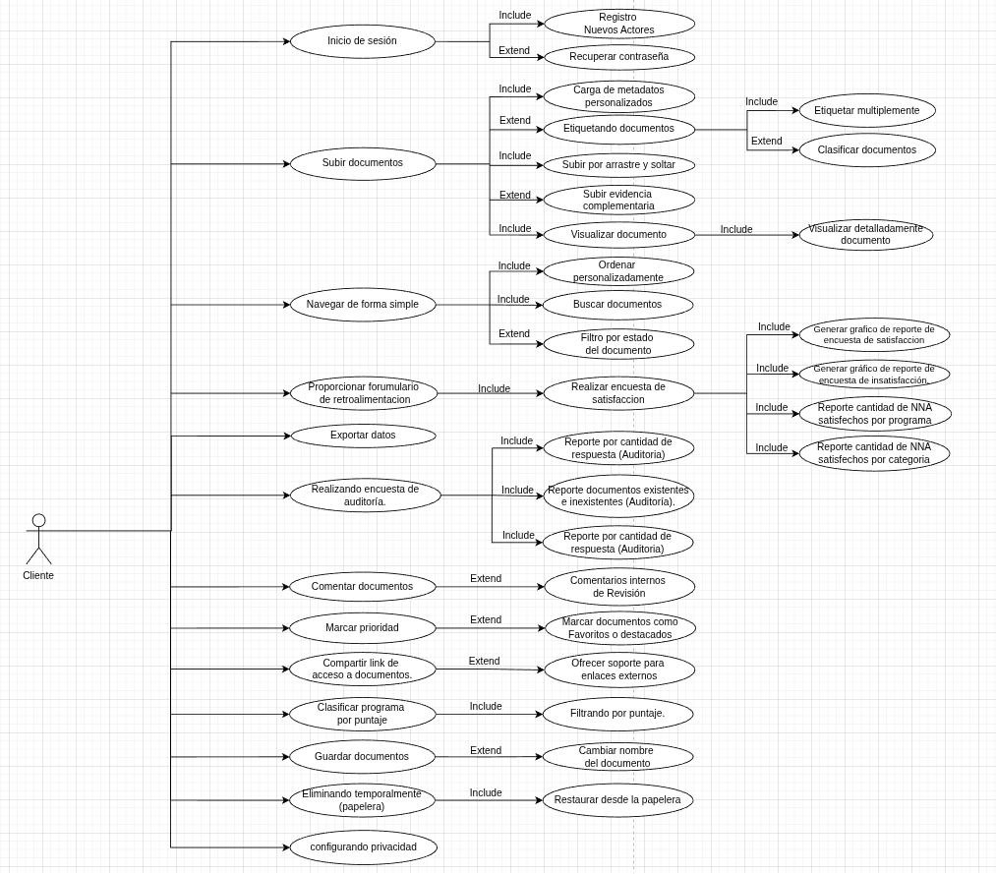
Fuente: Elaborado por el estudiante de acuerdo con el proyecto

    - Actor: Administrador

El actor Administrador cuenta con funcionalidades orientadas al control y supervisión del sistema. Entre sus funcionalidades principales se encuentra la edición de documentos, específicamente con la facultad de eliminarlos cuando corresponda. Además, el administrador puede establecer restricciones de acceso basadas en horarios, asegurando que los usuarios solo utilicen el sistema dentro de los rangos horarios permitidos y contribuyendo así a una mejor gestión de recursos y seguridad. También tiene la responsabilidad de notificar a los usuarios inactivos, así evitando cuentas en desuso. Finalmente, cuenta con la capacidad de visualizar estadísticas, lo que le proporciona una visión global del funcionamiento del sistema y del comportamiento de los usuarios, facilitando la toma de decisiones y el seguimiento de la eficiencia de los procesos documentales. Todo lo dicho se puede apreciar a continuación en la Figura 6.10:

Figura 6.10. “Diagrama de uso del actor Administrador “
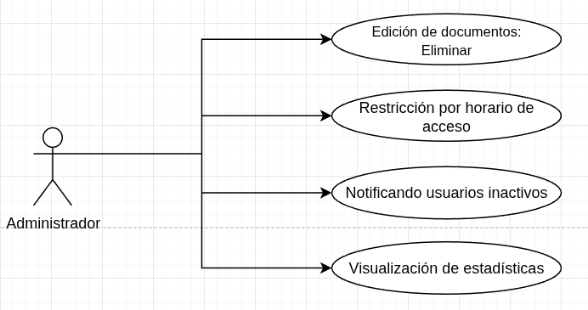
Fuente: Elaborado por el estudiante de acuerdo con el proyecto
    - Actor: Sistema

El Sistema cuenta con funcionalidades que garantizan el correcto funcionamiento y la integridad de los procesos. Sus principales funciones son la validación del formato de archivos, lo que asegura que los documentos cargados cumplan con los requisitos establecidos. Además de que implementa un mecanismo de cierre de sesión automático frente a inactividad por parte de los usuarios. En cuanto a la gestión documental, el sistema realiza un control de duplicados y lleva un registro de accesos, lo que permite un monitoreo de las actividades realizadas por los usuarios. También envía recordatorios sobre documentos incompletos, lo que contribuye a mantener la información actualizada. Además, de gestión de usuarios inactivos, que identifica y marca cuentas con baja participación. Finalmente, el sistema cuenta con una alerta de documento no leído, asegurando que los usuarios estén al tanto de los contenidos que aún no han sido revisados. Todo lo dicho se puede apreciar a continuación en la Figura 6.12:
Figura 6.12. “Diagrama de uso del actor Sistema “
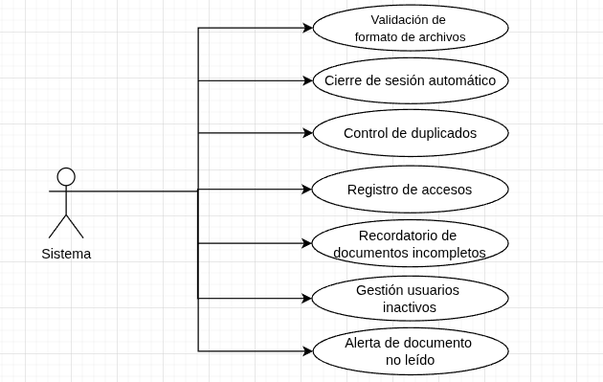
Fuente: Elaborado por el estudiante de acuerdo con el proyecto
  - Matriz de Requerimientos integrando versus Casos de Uso

En el diseño del sistema, cada Requisito Funcional (RF) ha sido asociado principalmente a uno o dos Casos de Uso (CU) que satisfacen directamente su objetivo. Esta organización responde al principio de responsabilidad única, evitando redundancia y asegurando que cada funcionalidad esté claramente trazada a su requerimiento correspondiente.

Figura 6.13 “Matriz de Requerimientos versus Casos de Uso”

Fuente: Elaborado por el estudiante de acuerdo con el proyecto

Para más detalles de la Figura 6.13 ir a al archivo “Matriz_RF_vs_CU.xlsx”.

- Objetivos

  - Objetivo General

Desarrollar un sistema informático de gestión documental con el propósito de centralizar la información de los programas de protección infantil en la Fundación Ciudad del Niño.

  - Objetivos Específicos

- Realizar análisis interno y externo de la organización, con el propósito de establecer su funcionamiento y contexto.

- Aplicar herramientas cuantitativas, con el fin de identificar y visualizar comportamientos repetitivos y oportunidades de mejora en los procesos.

- Utilizar el diagrama de Ishikawa, para detectar y clasificar las causas raíz de los problemas presentes en la gestión institucional.

- Analizar los procesos iniciales de registro y control de información a través del modelamiento en Bizagi para diagnosticar la eficiencia en los procesos.

- Establecer requisitos funcionales y no funcionales del sistema, asegurando que respondan a las necesidades de la fundación.

- Definir los requisitos de usuario (UR), con el fin de representar las necesidades y expectativas de los distintos perfiles de usuarios del sistema.

- Elaborar casos de uso (CU), para representar las interacciones entre el usuario y el sistema.

- Diseñar un sistema, que funcione correctamente y pueda modificarse según las futuras necesidades de la fundación.

- Desarrollar un sistema, con el objetivo de facilitar la supervisión institucional y mejorar la usabilidad y la toma de decisiones basada en datos.

- Validar el sistema junto a los usuarios finales, con el objetivo de verificar el desempeño y recoger retroalimentación útil.

- Verificar el sistema mediante pruebas funcionales, pruebas de estrés y revisión de reportes, con el fin de asegurar su correcto funcionamiento.

- Capacitar a los usuarios de la fundación, para garantizar un uso correcto del sistema implementado.

- Documentar el desarrollo completo del sistema para asegurar su trazabilidad, y futura sostenibilidad.

- Anexo

  - Curriculum Vitae
Figura 8.1. “Curriculum Vitae Integrante 1“
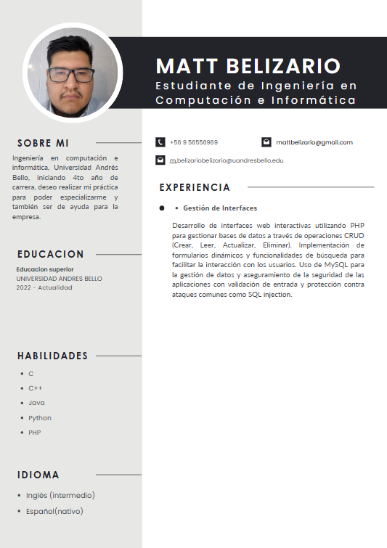
Fuente: Elaborado por el estudiante de acuerdo con el proyecto

Figura 8.2. “Curriculum Vitae Integrante 2“
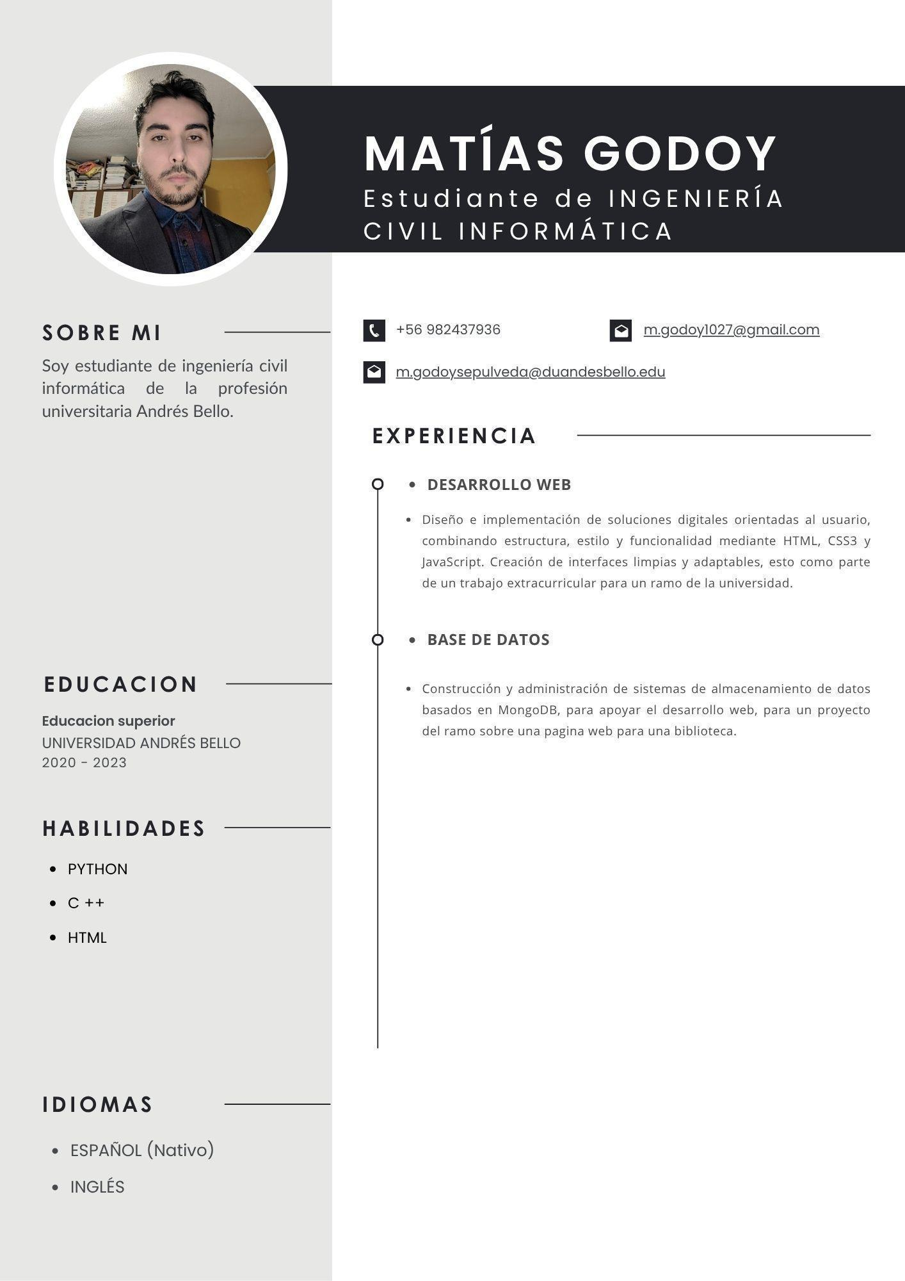
Fuente: Elaborado por el estudiante de acuerdo con el proyecto

Figura 8.3. “Curriculum Vitae Integrante 3 “
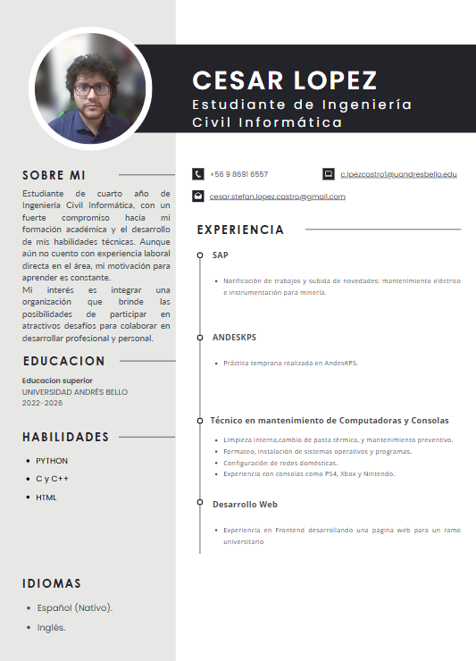
Fuente: Elaborado por el estudiante de acuerdo con el proyecto

Figura 8.4. “Curriculum Vitae Integrante 4“
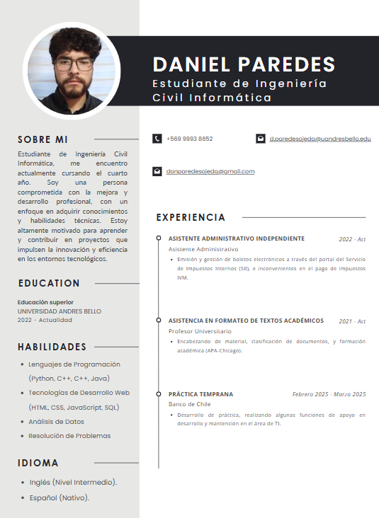
Fuente: Elaborado por el estudiante de acuerdo con el proyecto
Figura 8.5. “Curriculum Vitae Integrante 5“
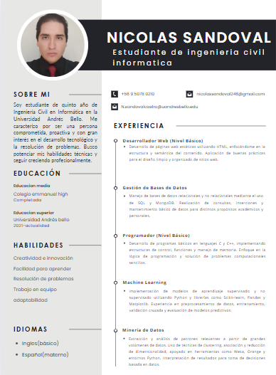
Fuente: Elaborado por el estudiante de acuerdo con el proyecto
Figura 8.6. “Curriculum Vitae Integrante 6“
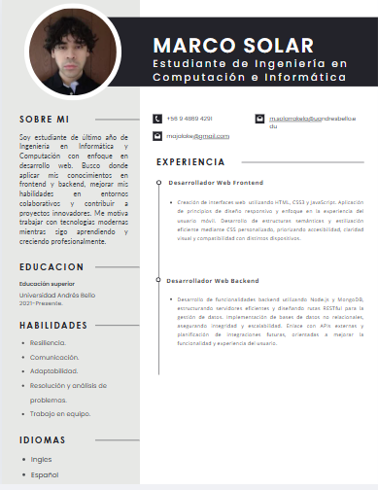
Fuente: Elaborado por el estudiante de acuerdo con el proyecto

  - Correo de aceptación

La imagen que se muestra en la Figura 8.7 es el correo de aceptación enviado por Sergio, la persona con la que estamos trabajando el proyecto.

Figura 8.7. “Correo de aceptación “
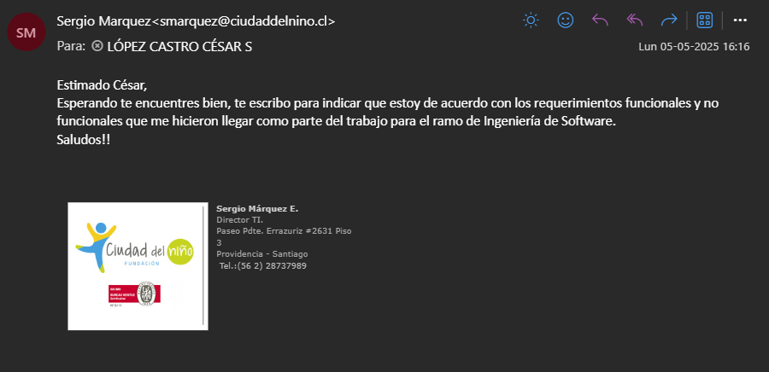
Fuente: Elaborado por el cliente de acuerdo con el proyecto

  - Planificación

Cabe señalar que, en la carta Gantt, las celdas marcadas con una “X” representan los días correspondientes a feriados legales y días de descanso, conforme a lo establecido en la Ley N.º 2.977 y regulado en el artículo 38 del Código del Trabajo de Chile. Debido a la dimensión del gráfico, no ha sido posible ajustar la imagen para que todos sus elementos sean completamente legibles.
A continuación, se puede ver la carta Gantt en la Figura 8.9, en la cual se detallan los tiempos de trabajo durante la duración del proyecto.

Figura 8.8. “Carta Gantt “
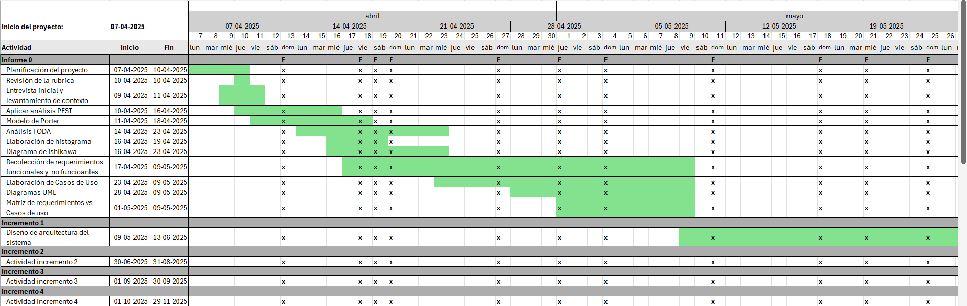
Fuente: Elaborado por el estudiante de acuerdo con el proyecto.

Para una visualización más detallada, se recomienda revisar el archivo “carta_gantt.xlsx” adjuntado al Informe 0.

  - Estimación costos y beneficios

Considerando los tiempos estimados del proyecto (2 meses de este primer semestre y 4 meses del segundo semestre), se proyecta una carga de trabajo de 500 HH.
A continuación, la Tabla 8.1 muestra el perfil de cada integrante del proyecto junto con la distribución de sus horas asignadas a lo largo de los meses.
Tabla 8.1. “Tabla de costos y beneficios“
Perfil | Mes 1 | Mes 2 | Mes 3 | Mes 4 | Mes 5 | Mes 6 | Total HH
Jefe de Proyecto | 15 | 15 | 15 | 15 | 15 | 15 | 90
Diseñador UX/UI | 20 | 20 | 20 |  |  |  | 60
Front End Web |  | 30 | 30 | 30 | 30 | 30 | 150
Back End Web |  | 30 | 30 | 30 | 30 | 30 | 150
QA |  |  | 10 | 10 | 10 | 10 | 40
Infraestructura |  |  | 5 |  |  | 5 | 10
Total HH |  |  |  |  |  |  | 500

Fuente: Elaborado por el cliente de acuerdo con el proyecto

Total, de 500 HH x 1U.F hora tendríamos un costo total de 500 UF como costo del proyecto

Beneficios del Proyecto
- Generar una plataforma centralizada para formularios y documentos de la Fundación, administrable, escalable y que se integre a los actuales sistemas utilizados.
- Mejorar y hacer más eficiente algunas operaciones de la Fundación, incorporando digitalización y uso de herramientas tecnológicas.
- Ofrecer al personal una interfaz óptima para recolectar datos.
- Otorgar seguridad y confidencialidad a los documentos y datos que maneja la Fundación.
- Posicionar a la Fundación como líder en el manejo de datos y utilizarlos para la buena toma de decisiones.
- Permitir que nuestros profesionales se sientan más capacitados en lo que a temas tecnológicos y de datos se refiere.

  - Dimensión técnica del proyecto

A continuación, se describen los componentes tecnológicos seleccionados para el desarrollo del sistema, considerando criterios de escalabilidad, rendimiento, seguridad, mantenibilidad y cumplimiento normativo los cuales luego de analizarlos los agrupamos según las áreas requeridas para realizar el sistema.
- Base de Datos
Tecnología: SQLite (prototipo) / PostgreSQL (versión final)
Justificación:
Se utilizará SQLite durante el desarrollo por su facilidad de uso e integración local. Para la versión productiva, se migrará a PostgreSQL por su robustez, seguridad y compatibilidad con aplicaciones a gran escala.
Características clave:
- Almacenamiento estructurado y relacional de usuarios, documentos, solicitudes y registros de actividad.
- Soporte para transacciones, claves foráneas y restricciones de integridad.
- Copias de seguridad automáticas semanales.
- Encriptación de contraseñas mediante hashing (RNF 23).
- Registro de logs críticos de actividad (RNF 13).
- Backend
Tecnología: Python 3.x con Flask
Justificación:
Se selecciona Flask por ser un microframework liviano, fácil de escalar y ampliamente documentado. Permite crear APIs RESTful seguras y eficientes.
Características clave:
- Implementación de control de acceso por roles (administrador, cliente) – RNF 3.
- Validación y autenticación segura con hash y sesiones – RNF 4.
- Manejo de errores y tolerancia a fallos – RNF 20.
- Interacción con bases de datos relacionales.
- Preparado para integración con sistemas externos mediante API REST – RNF 19.

- Frontend
Tecnología: HTML5, CSS3, Bootstrap 5, JavaScript Vanilla
Justificación:
Se opta por tecnologías estándar del mercado para asegurar compatibilidad, rendimiento y facilidad de mantenimiento.
Características clave:
- Interfaz responsive adaptada a computadores, tablets y móviles – RNF 1.
- Navegación intuitiva, accesible y con estructura clara – RNF 5, RNF 14.
- Compatibilidad entre navegadores (Chrome, Firefox, Edge, Safari) – RNF 16.
- Uso de WAI-ARIA para accesibilidad – RNF 27.
- Infraestructura y Despliegue
Tecnología: Servidor web en IIS local (prototipo) / Plataforma cloud (versión final)
Justificación:
Durante la práctica se utilizará IIS como servidor local para pruebas, debido a su fácil integración en entornos Windows, su compatibilidad con aplicaciones web y su capacidad para simular condiciones de despliegue reales.
Características clave:
- Uptime superior al 99% mensual – RNF 11.
- Política de respaldos automáticos diarios – RNF 12.
- Certificados SSL/TLS para comunicación segura.
- Capacidad de recuperación ante fallos – RNF 21.
- Gestión del Proyecto y Desarrollo
Herramientas:
- Git / GitHub: Control de versiones y colaboración en equipo.
- VS Code: Entorno de desarrollo ligero.
- Postman: Pruebas de API.
- Trello / Notion: Gestión de tareas.
Buenas prácticas:
- Código modular y comentado – RNF 10.
- Documentación técnica del sistema y APIs – RNF 17.
- Manual de usuario para funciones clave – RNF 25.
- Políticas de privacidad y cumplimiento con Ley 19.628 – RNF 6 y RNF 28.

- Bibliografía

- Ciudad del Niño. (s.f.). Equipo. Ciudad del Niño. https://www.ciudaddelnino.cl/equipo/
- Ciudad del Niño. (s.f.). Consejo Directivo. Ciudad del Niño. https://www.ciudaddelnino.cl/consejo-directivo/
- Ciudad del Niño. (s.f.). Qué hacemos. Ciudad del Niño. https://www.ciudaddelnino.cl/que-hacemos/
- Figura 2.4. Fundación Ciudad del Niño. (2024). Historia institucional. https://www.ciudaddelnino.cl/quienes-somos/
- Figura 2.5. Fundación Ciudad del Niño. (2024). Presencia territorial. https://www.ciudaddelnino.cl/que-hacemos/
- Figura 2.3. Fundación Ciudad del Niño. (2025, marzo). Información Fundación Ciudad del Niño.https://www.ciudaddelnino.cl/wp-content/uploads/2025/02/FECU-ACTUALIZACION-WEB-MARZO-25-MI.docx
- Biblioteca del Congreso Nacional de Chile. (s.f.). Ley N.º 21430: Sobre garantías y protección integral de los derechos de la niñez y adolescencia. 15 de marzo de 2022. https://www.bcn.cl/leychile/navegar?i=1173643
- Biblioteca del Congreso Nacional de Chile. (s.f.). Ley N.º 21302: Crea servicio nacional de protección especializada a la niñez y adolescencia y modifica normas legales que indica. 22 de diciembre de 2020. https://www.bcn.cl/leychile/navegar?idNorma=1154203
- Biblioteca del Congreso Nacional de Chile. (s.f.). Ley N°16618: Fija texto definitivo de la ley de menores. 3 de febrero de 1967. https://www.bcn.cl/leychile/navegar?idNorma=28581
- Biblioteca del Congreso Nacional de Chile. (s.f.). Ley N.º 2.977: Fija los días feriados. 28 de enero de 1915. https://www.bcn.cl/leychile/navegar?idNorma=23639
- Dirección del Trabajo. (s.f.). Código del Trabajo de Chile. Artículo 38. https://www.dt.gob.cl/legislacion/1624/w3-propertyvalue-145752.html

